ĐẠI HỌC PHENIKAA
TRƯỜNG CÔNG NGHỆ THÔNG TIN


BÁO CÁO GIỮA KỲ

ĐÁNH GIÁ VÀ KIỂM ĐỊNH CHẤT LƯỢNG PHẦN MỀM

Đề bài: Xây dựng hệ thống kiểm thử tự động cho ứng dụng E-commerce tích hợp Authentication với hỗ trợ AI
Thành viên: | Nghiêm Đức Việt - 23010636  Nguyễn Duy Minh - 23010359  Đặng Nhất Nhất - 23010345
Giảng viên hướng dẫn: | TS.Trịnh Thanh Bình

Hà Nội, tháng 06 năm 2026

MỤC LỤC

PHẦN 1. TÀI LIỆU ĐẶC TẢ YÊU CẦU PHẦN MỀM 3
1. Giới thiệu 3
1.1 Mục đích 3
1.2 Phạm vi 3
1.3 Từ điển thuật ngữ 4
1.4 Tổng quan hệ thống 5
2. Các yêu cầu chức năng 6
2.1 Các tác nhân 6
2.2 Các chức năng của hệ thống 7
2.3 Sơ đồ chức năng 7
2.4 Biểu đồ Use Case tổng quan 8
2.5 Quy trình nghiệp vụ 9
2.6 Đặc tả Use Case 21
3. Các yêu cầu phi chức năng 29
3.1 Giao diện người dùng 29
3.2 Tính bảo mật 29
3.3 Hiệu năng và khả năng chịu tải 29
3.4 Tính tin cậy và toàn vẹn dữ liệu 30
3.5 Tính tương thích và triển khai 30
PHẦN 2. KẾ HOẠCH KIỂM THỬ PHẦN MỀM – TEST PLAN 31
1. Giới thiệu 31
1.1 Mục đích 31
1.2 Tổng quan 31
1.3 Phạm vi 31
1.4 Những người sử dụng tài liệu này 31
2. Những yêu cầu về tài nguyên 31
2.1 Phần cứng 32
2.2 Công cụ kiểm thử 32
2.3 Môi trường kiểm thử 32
2.4 Nhân sự 32
3. Phạm vi kiểm thử 33
3.1 Những chức năng được kiểm thử 33
3.2 Những chức năng chưa được kiểm thử 37
4. Chiến lược kiểm thử 37
4.1 Test Stages 37
4.2 Các loại kiểm thử 39
5. Điều kiện chấp nhận 40
6. Defect Tracking 40
6.1 Phân loại lỗi 40
6.2 Quy trình xử lý lỗi 41
PHẦN 3. THỰC HIỆN KIỂM THỬ - TEST EXECUTION 41
1. Cài đặt môi trường kiểm thử 41
1.1 Thiết lập backend Laravel 41
1.2 Thiết lập frontend Vue/Vite 43
1.3 Thiết lập Postman Collection 44
1.4 Thiết lập Playwright UI Test Runner 44
1.5 Thiết lập RAG Test Generator 45
2. Kiểm thử hộp trắng 46
2.1 Unit Test các service và domain logic 46
2.2 Unit Test giỏ hàng, coupon, thuế, phí vận chuyển 46
2.3 Unit Test trạng thái đơn hàng, đổi trả và webhook 46
2.4 Unit Test kiểm tra tương thích PC 47
3. Kiểm thử hộp đen 47
3.1 Đăng ký, đăng nhập và đăng xuất 47
3.2 Danh sách, tìm kiếm và chi tiết sản phẩm 50
3.3 Giỏ hàng và merge cart 52
3.4 Checkout, đơn hàng và hủy đơn 53
3.5 Coupon, shipping zone, tax và inventory 55
3.6 Thanh toán SePay và webhook 57
3.7 Wishlist, so sánh, recent views và review 58
3.8 Return request và bảo hành 59
3.9 Quản trị sản phẩm, coupon, đơn hàng và tồn kho 60
4. Cài đặt và sử dụng công cụ kiểm thử 61
4.1 PHPUnit 61
4.2 Postman 64
4.3 Playwright 65
4.4 RAG Test Generator 66
PHẦN 4. BÁO CÁO PHÂN TÍCH TỔNG HỢP – TEST REPORT 67
1. Phạm vi 67
2. Báo cáo theo danh sách chức năng 68
3. Báo lỗi 70
4. Tổng kết kiểm tra 71
5. Kiểm tra đánh giá 71
6. Đề xuất cải tiến 72

PHẦN 1. TÀI LIỆU ĐẶC TẢ YÊU CẦU PHẦN MỀM

Giới thiệu

Mục đích
Tài liệu Đặc tả Yêu cầu Phần mềm (SRS) này được xây dựng cho hệ thống thương mại điện tử linh kiện máy tính tích hợp công cụ dựng cấu hình PC (ECM Project). Mục đích chính của tài liệu bao gồm:
- Lập căn cứ kỹ thuật: Định hình luồng nghiệp vụ cốt lõi (Đăng ký/Đăng nhập, Giỏ hàng, PC Builder, Thanh toán, Đổi trả) để thống nhất giữa đội ngũ phát triển và kiểm thử.
- Thiết lập cơ sở kiểm thử: Đặc tả chi tiết các API Endpoints và luật kiểm tra hợp lệ dữ liệu (Validation Rules) để Tester thiết kế các kịch bản kiểm thử biên (BVA) và phân vùng tương đương (EP).
- Cung cấp ngữ cảnh sinh test tự động: Phân tích cấu trúc hệ thống làm nguồn ngữ cảnh cục bộ để công cụ Python quét mã nguồn và gọi LLM tự động sinh test case API dạng JSON.

Phạm vi

1.2.1 Phạm vi hệ thống (System Scope)
Hệ thống ECM Project phân quyền vận hành dựa trên ba vai trò người dùng:
Khách hàng (Customer):
  - Đăng ký, đăng nhập và xác thực qua API Token (Laravel Sanctum).
  - Tìm kiếm, xem chi tiết linh kiện máy tính và thông số kỹ thuật (specs).
  - Quản lý giỏ hàng (hỗ trợ tự động gộp giỏ hàng vãng lai sang giỏ hàng thành viên sau khi đăng nhập).
  - Sử dụng công cụ dựng cấu hình PC (PC Builder) để kiểm tra tương thích socket CPU/Mainboard, chuẩn RAM và công suất nguồn điện (PSU).
  - Đặt hàng, áp dụng coupon giảm giá và thanh toán quét mã QR qua cổng SePay.
  - Gửi yêu cầu đổi trả, bảo hành đối với các sản phẩm bị lỗi.
Nhân viên (Staff):
  - Cập nhật trạng thái đơn hàng và thông tin vận đơn (fulfillment).
  - Giám sát danh sách sản phẩm có tồn kho dưới ngưỡng an toàn (low_stock_threshold).
  - Phê duyệt hoặc từ chối các yêu cầu đổi trả của khách hàng.
Quản trị viên (Admin):
- Quản lý danh mục sản phẩm (CRUD) áp dụng cơ chế xóa mềm (softDeletes) để bảo toàn lịch sử mua hàng.
- Cấu hình mã giảm giá (coupon) và biểu phí vận chuyển theo khu vực (shipping_zones).

1.2.2 Phạm vi kiểm thử (Testing Scope)
Trong phạm vi kiểm thử (In-Scope):
- Kiểm thử đơn vị (Unit Test) cho các logic tính thuế, phí vận chuyển, áp dụng coupon và đối khớp linh kiện PC.
- Kiểm thử tích hợp (Feature/API Test) kiểm tra tính hợp lệ dữ liệu và phân quyền API trên database SQLite chạy trong bộ nhớ (In-Memory).
- Kiểm thử giao diện (UI E2E Test) giả lập thao tác người dùng bằng Playwright.
- Kiểm thử tự động API bằng Postman collection.
- Kiểm thử tự động sinh dữ liệu test bằng công cụ Python quét mã nguồn.
Ngoài phạm vi kiểm thử (Out-of-Scope):
- Kiểm thử bảo mật hạ tầng mạng, chống tấn công DDoS.
- Kiểm thử kết nối thời gian thực với ngân hàng và các đơn vị giao hàng bên thứ ba (chỉ sử dụng dữ liệu giả lập/mocking).

Từ điển thuật ngữ
Thuật ngữ | Thuật ngữ gốc | Định nghĩa chuyên ngành trong hệ thống
Sanctum | Laravel Sanctum | Cơ chế xác thực API bằng token gọn nhẹ, không lưu trạng thái phiên làm việc (stateless).
Cents | Cents | Đơn vị tiền tệ nhỏ nhất (100 cents = 1 đơn vị tiền chính). Hệ thống lưu tiền dạng số nguyên để tránh sai số dấu phẩy động.
PC Builder | PC Builder | Bộ máy kiểm tra độ tương thích vật lý và công suất nguồn của các linh kiện máy tính khi lắp ráp.
Webhook | HTTP Webhook | API gọi ngược từ hệ thống ngoài (SePay) báo tín hiệu thanh toán thành công về hệ thống chính.
Idempotency | Idempotency | Cơ chế lọc trùng lặp giao dịch (sử dụng bảng processed_webhook_events) để bảo đảm một sự kiện chỉ xử lý đúng một lần.
Lock Bi quan | lockForUpdate() | Cơ chế khóa dòng dữ liệu tồn kho trong database khi khách hàng đang thanh toán, tránh lỗi bán quá số lượng (Race Condition).
Xóa mềm | Soft Delete | Đánh dấu xóa bản ghi bằng cột deleted_at thay vì xóa vật lý, giúp bảo toàn lịch sử hóa đơn cũ.
Context Retrieval | Context Retrieval | Quá trình parser Python tự động đọc route và validation rules trong code Laravel để làm ngữ cảnh đầu vào cho LLM sinh test case.

Tổng quan hệ thống

1.4.1 Cấu trúc cơ sở dữ liệu chi tiết (Database Schema Overview)
- users: Lưu thông tin tài khoản và phân quyền (customer, staff, admin).
- products: Lưu linh kiện, thông số kỹ thuật ( Specs lưu dạng JSON), số tháng bảo hành và hỗ trợ xóa mềm.
- inventories: Quản lý tồn kho thực tế (on_hand) và tồn kho tạm giữ chỗ khi thanh toán (reserved).
- carts & cart_items: Quản lý giỏ hàng của khách vãng lai và thành viên.
- addresses: Sổ địa chỉ nhận hàng của người dùng.
- shipping_zones: Biểu phí vận chuyển theo cân nặng sản phẩm và theo từng vùng địa lý.
- orders & order_items: Lưu hóa đơn, tổng tiền (subtotal, shipping, tax, discount) và ảnh chụp địa chỉ lúc mua.
- coupons & coupon_redemptions: Quản lý các mã giảm giá và kiểm soát giới hạn lượt dùng của từng user.
- return_requests: Quản lý yêu cầu bảo hành, hoàn trả linh kiện lỗi.
- processed_webhook_events: Lưu vết transaction ID của SePay để chống xử lý trùng lặp giao dịch.
- audit_logs: Lưu nhật ký thao tác nhạy cảm của nhân viên để quản trị hệ thống.

1.4.2 Sơ đồ Kiến trúc luồng Kiểm định chất lượng (QA System Architecture)
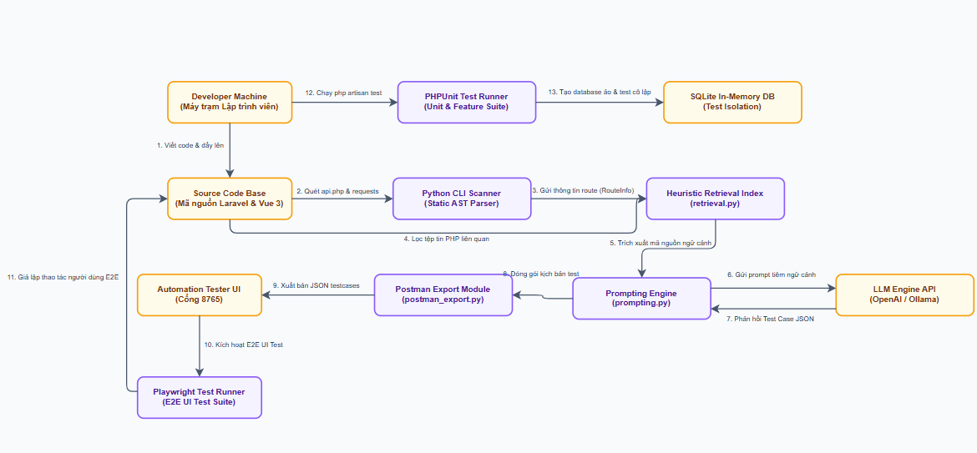

1.4.3 Sơ đồ Database schema
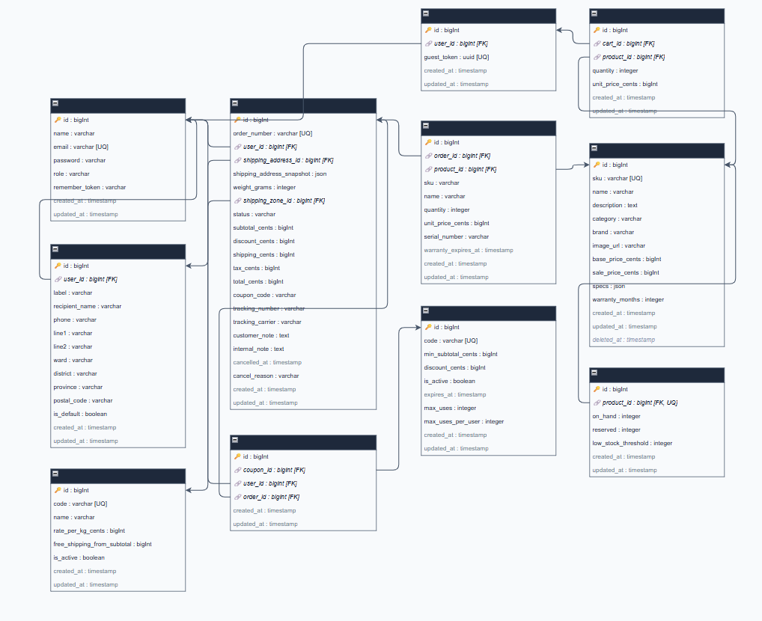

Các yêu cầu chức năng

2.1 Các tác nhân
- Khách hàng (Customer - Tác nhân chính): Người dùng cuối truy cập hệ thống qua Web Browser. Có vai trò thực hiện các giao dịch mua sắm linh kiện, tự ráp cấu hình máy tính cá nhân, thanh toán, quản lý địa chỉ giao hàng và gửi yêu cầu đổi trả.
- Nhân viên cửa hàng (Staff - Tác nhân nghiệp vụ): Người chịu trách nhiệm vận hành nghiệp vụ hàng ngày của cửa hàng như kiểm tra cảnh báo tồn kho, xử lý đóng gói và bàn giao vận chuyển đơn hàng, phê duyệt đổi trả.
- Quản trị viên (Admin - Tác nhân quản trị): Người có toàn quyền quản trị hệ thống, thiết lập danh mục sản phẩm, cấu hình biểu phí vùng vận chuyển và cấu hình các chương trình khuyến mãi coupon.
- Cổng thanh toán SePay (External System Agent): Hệ thống bên ngoài kết nối thông qua giao thức API và Webhook để tự động xác nhận số dư tài khoản ngân hàng và kích hoạt chuyển trạng thái đơn hàng.
- Mô-đun AI Test Generator / LLM Engine (External AI Agent): Hệ thống Python bổ trợ kết nối với Ollama hoặc OpenAI API để thu thập tri thức hệ thống, tự động phân tích và sinh bộ kịch bản kiểm thử API tự động.

2.2 Các chức năng của hệ thống
- Phân hệ Thành viên: Đăng ký tài khoản, đăng nhập xác thực bằng API Token (Laravel Sanctum), quản lý thông tin tài khoản cá nhân, cập nhật danh sách địa chỉ giao hàng.
- Phân hệ Thương mại điện tử: Tìm kiếm sản phẩm, xem chi tiết kỹ thuật, so sánh linh kiện (Compare), lưu sản phẩm yêu thích (Wishlist), theo dõi sản phẩm đã xem (Recent Views), đánh giá sản phẩm (Reviews).
- Phân hệ Giỏ hàng & Khuyến mãi: Quản lý giỏ hàng, tự động gộp giỏ hàng vãng lai sau đăng nhập, áp dụng và kiểm tra tính hợp lệ của Coupon.
- Phân hệ PC Builder: Thiết lập cấu hình PC cá nhân từ các linh kiện trong danh mục sản phẩm, tự động tính toán điện năng tiêu thụ dự kiến và kiểm tra tính tương thích socket, khe cắm phần cứng.
- Phân hệ Thanh toán & Đơn hàng: Tạo đơn hàng (Checkout), tính toán thuế và cước vận chuyển động, thanh toán quét mã QR qua SePay, cập nhật lịch sử trạng thái đơn hàng.
- Phân hệ Quản trị vận hành: Quản lý danh mục sản phẩm (CRUD), quản lý kho hàng (Inventory) và ngưỡng báo động tồn kho tối thiểu, quản lý các vùng vận chuyển (Shipping Zones), quản lý yêu cầu đổi trả bảo hành (Return Requests).
- Phân hệ Quản trị bảo mật: Tra cứu lịch sử hoạt động hệ thống (Audit Logs), lưu vết webhook để chống tấn công phát lại (Replay Attacks).

2.3 Sơ đồ chức năng
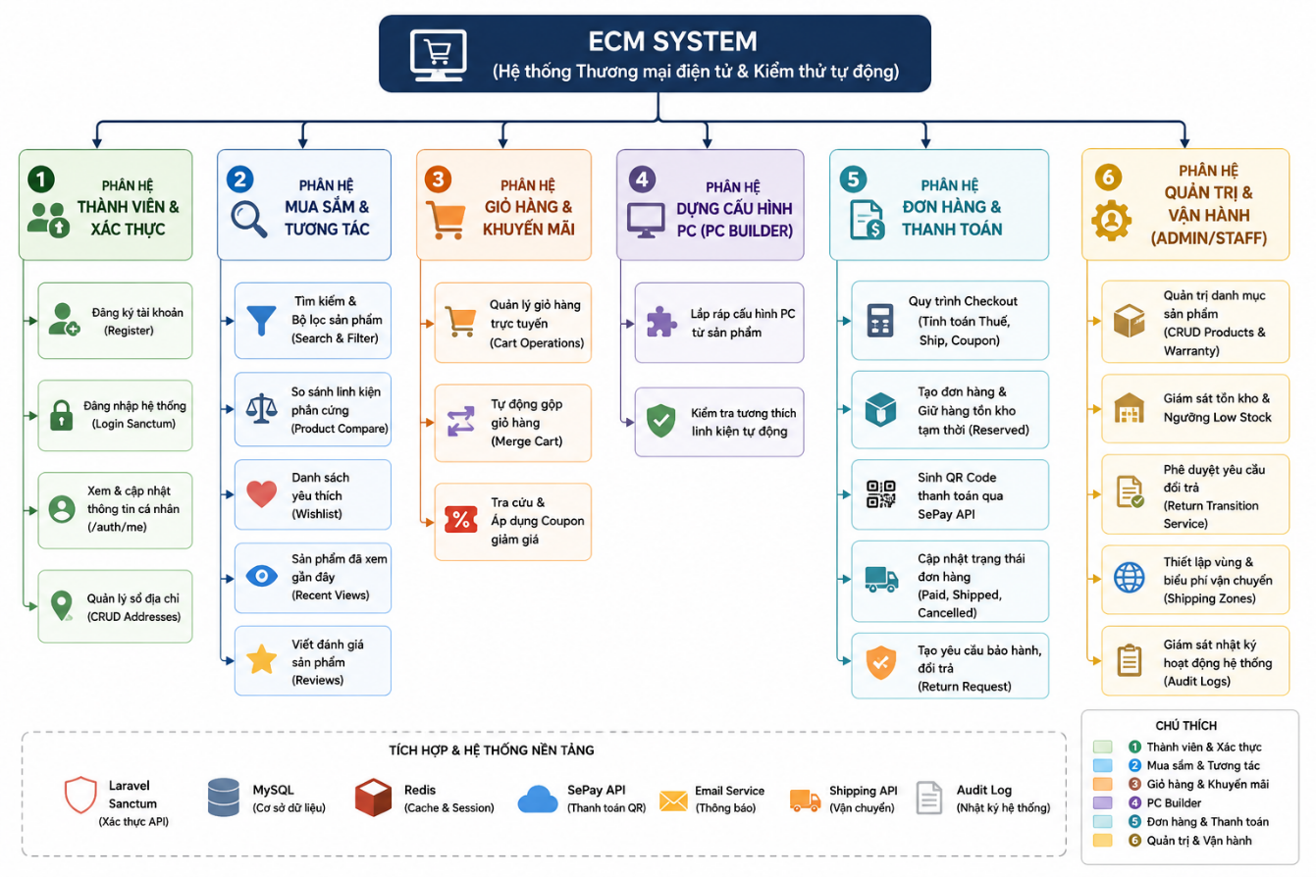

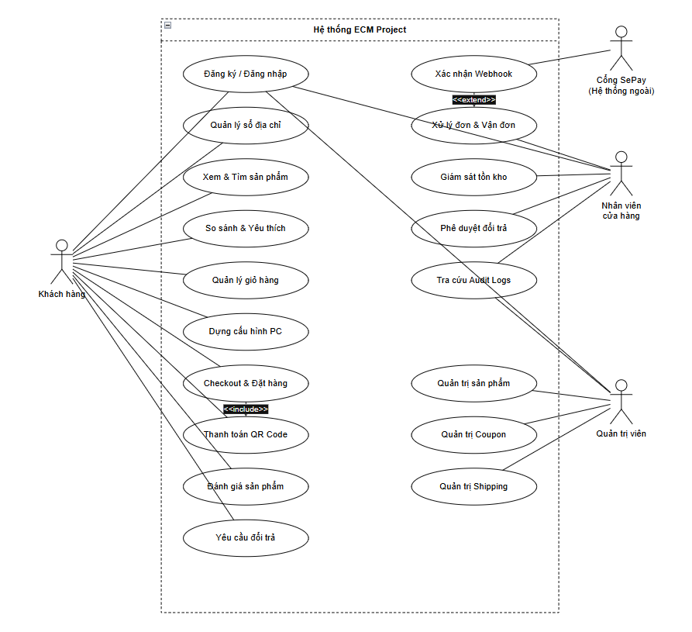
2.4 Biểu đồ Use Case tổng quan

2.5 Quy trình nghiệp vụ

2.5.1 Quy trình đăng ký, đăng nhập và phân quyền
Mô tả: Xác thực danh tính và cấp Token (Laravel Sanctum) để phân quyền truy cập (Customer, Staff, Admin) vào tài nguyên hệ thống.
Quy trình luồng:
- Người dùng nhập Email & Mật khẩu trên giao diện và gửi yêu cầu đăng ký/đăng nhập.
- Hệ thống kiểm tra dữ liệu đầu vào. Nếu không hợp lệ, trả về mã lỗi 422 hoặc 401 và hiển thị cảnh báo đỏ yêu cầu nhập lại.
- Nếu thông tin hợp lệ, hệ thống tìm kiếm trong DB và so khớp mật khẩu đã băm (Bcrypt).
- Xác thực thành công, hệ thống tạo Token truy cập mới qua Sanctum, đọc vai trò người dùng (role) và lưu token vào LocalStorage/Pinia.
- Điều hướng người dùng về trang đích tương ứng (Admin/Staff sang trang quản trị, Customer sang trang mua sắm).
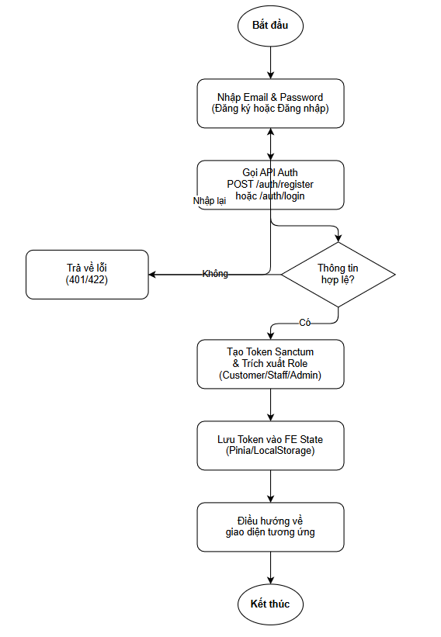

2.5.2 Quy trình xem sản phẩm và quản lý giỏ hàng
Mô tả: Quản lý xem chi tiết sản phẩm và đồng bộ giỏ hàng tạm của khách vãng lai sang tài khoản thành viên sau khi đăng nhập.
Quy trình luồng:
- Khách duyệt xem chi tiết sản phẩm, hệ thống tự động ghi nhận vào bảng product_recent_views để tạo danh sách xem gần đây.
- Khách chọn thêm sản phẩm vào giỏ hàng hoặc thay đổi số lượng.
- Hệ thống kiểm tra trạng thái đăng nhập của khách:
  - Chưa đăng nhập: Sinh một mã UUID guest_token, lưu giỏ hàng tạm liên kết với mã này trong DB.
  - Đã đăng nhập: Lưu giỏ hàng theo user_id đã được Sanctum xác thực trong DB.
- Khi khách đăng nhập thành công, hệ thống tự động gọi API merge để gộp toàn bộ mặt hàng từ giỏ hàng tạm sang giỏ hàng thành viên, cộng dồn số lượng trùng lặp và xóa giỏ tạm.
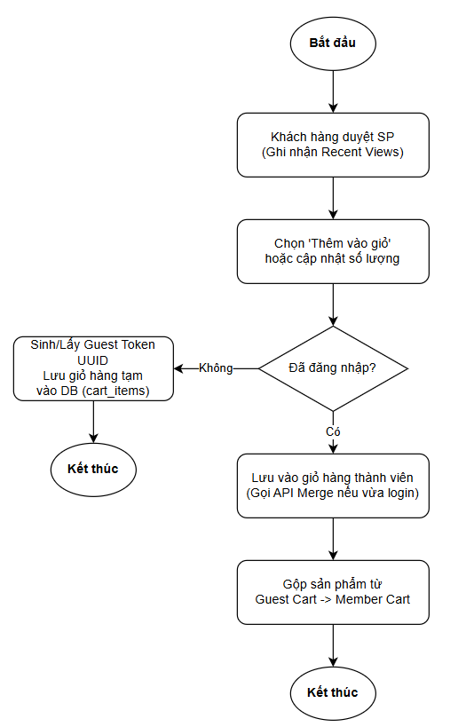

2.5.3 Quy trình checkout và tạo đơn hàng
Mô tả: Chuyển đổi giỏ hàng thành đơn hàng chính thức, đảm bảo tính toàn vẹn tồn kho bằng transaction và cơ chế khóa dòng dữ liệu.
Quy trình luồng:
- Khách hàng điền thông tin (địa chỉ, coupon, phương thức thanh toán) và nhấn "Đặt hàng".
- Hệ thống khởi chạy DB transaction và sử dụng từ khóa lockForUpdate để khóa dòng dữ liệu của sản phẩm trong kho nhằm tránh tranh chấp (Race Condition).
- Hệ thống đối chiếu số lượng đặt mua với tồn kho khả dụng (on_hand). Nếu thiếu hàng, lập tức Rollback giao dịch và báo lỗi.
- Nếu đủ hàng, hệ thống tính toán thuế, phí ship, chiết khấu, trừ số lượng on_hand, cộng vào số lượng hàng giữ chỗ (reserved), tạo đơn hàng trạng thái pending và chi tiết các dòng sản phẩm.
- Gọi API SePay để tạo mã QR thanh toán động hiển thị cho khách và kết thúc luồng.
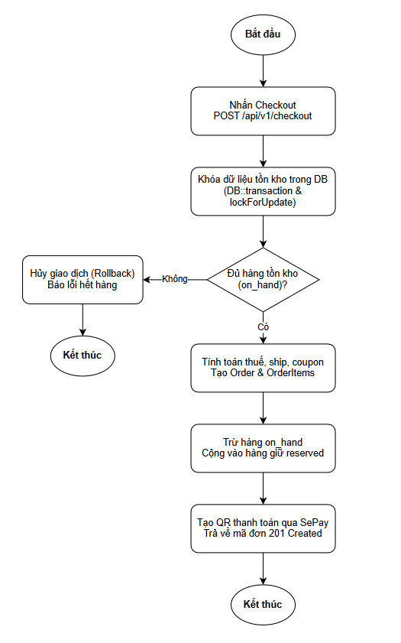

2.5.4 Quy trình áp dụng coupon, phí vận chuyển và thuế
Mô tả: Tính toán chính xác các giá trị cấu thành tài chính của đơn hàng dưới dạng số nguyên (cents) để tránh sai lệch số thập phân.
Quy trình luồng:
- Hệ thống xác định phí vận chuyển dựa trên khu vực giao hàng và trọng lượng đơn hàng. Miễn phí ship nếu tổng tiền hàng gốc vượt ngưỡng quy định.
- Kiểm tra tính hợp lệ của mã Coupon nhập vào (trạng thái hoạt động, hạn dùng, giá trị đơn tối thiểu và giới hạn lượt sử dụng của khách hàng).
- Nếu coupon hợp lệ, hệ thống tính toán số tiền giảm giá để trừ vào tổng tiền. Ngược lại, số tiền giảm giá gán bằng 0.
- Tính thuế VAT dựa trên điểm cơ bản (tax_rate_basis_points).
- Tính tổng tiền cuối cùng bằng công thức: Tổng tiền = Tiền hàng + Phí ship + Thuế VAT - Số tiền giảm giá.
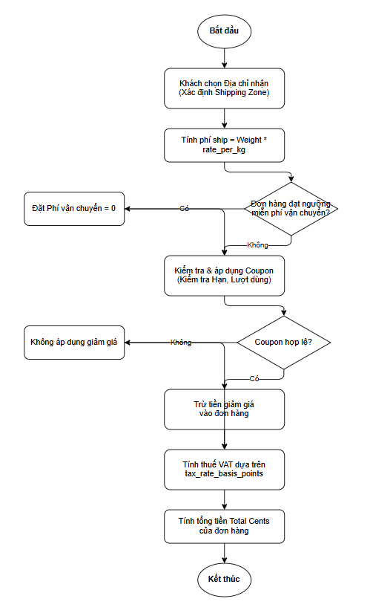

2.5.5 Quy trình thanh toán SePay và xử lý webhook
Mô tả: Tự động hóa tiếp nhận webhook chuyển khoản từ SePay để cập nhật đơn hàng thành đã thanh toán và áp dụng cơ chế chống xử lý trùng lặp.
Quy trình luồng:
- Khách hàng quét mã QR chuyển khoản qua ứng dụng Mobile Banking.
- SePay phát hiện tài khoản nhận tiền và gửi yêu cầu Webhook POST về API của hệ thống.
- Hệ thống xác thực Header mã bảo mật Webhook. Nếu không khớp, từ chối xử lý (401 Unauthorized).
- Tra cứu ID giao dịch của SePay trong bảng lịch sử. Nếu đã tồn tại, bỏ qua và trả về 200 OK (chống xử lý trùng).
- Khóa dòng đơn hàng cần xử lý (lockForUpdate), tìm kiếm đơn hàng đang chờ thanh toán (pending) khớp với ID đơn hàng và số tiền chuyển khoản.
- Chuyển trạng thái đơn hàng sang paid, giải phóng hàng giữ chỗ (reserved), ghi log lịch sử và phản hồi thành công 200 OK cho SePay.
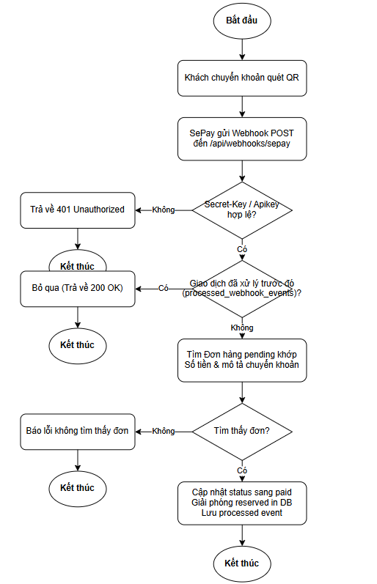

2.5.6 Quy trình quản trị sản phẩm, đơn hàng và tồn kho
Mô tả: Quản lý sản phẩm (sử dụng Soft Delete), xử lý giao nhận đơn hàng theo máy trạng thái và tự động cảnh báo tồn kho thấp.
Quy trình luồng:
- Admin thực hiện thao tác xóa sản phẩm. Hệ thống sử dụng cơ chế xóa mềm (Soft Delete) cập nhật cột deleted_at để ẩn sản phẩm khỏi giao diện của khách hàng nhưng không phá vỡ liên kết khóa ngoại với các đơn hàng lịch sử.
- Nhân viên kiểm tra đơn hàng đã thanh toán, tiến hành đóng gói và cập nhật thông tin nhà vận chuyển cùng mã vận đơn qua API fulfillment.
- Hệ thống định kỳ quét tồn kho khả dụng (on_hand). Nếu thấp hơn ngưỡng tối thiểu (low_stock_threshold), sản phẩm sẽ tự động hiển thị trong báo cáo tồn kho thấp để nhân viên kịp thời bổ sung.
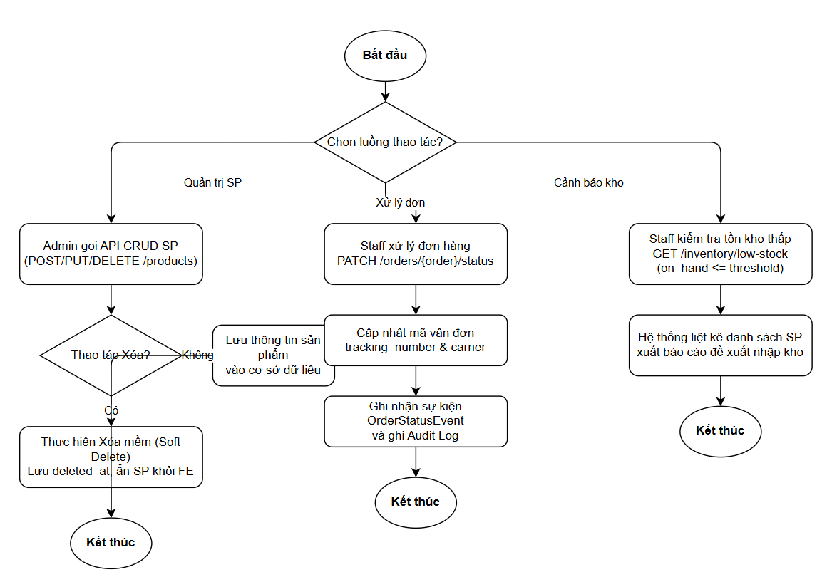

2.5.7 Quy trình đổi trả, bảo hành và đánh giá sản phẩm
Mô tả ngắn: Giải quyết các đánh giá sản phẩm từ khách hàng (chỉ sau khi đã nhận hàng) và xử lý quy trình yêu cầu đổi trả hàng lỗi.
Quy trình luồng:
- Đánh giá sản phẩm: Khách hàng gửi đánh giá qua API. Hệ thống kiểm tra DB xem khách đã nhận hàng và chưa đánh giá sản phẩm này trước đó mới lưu vào bảng reviews.
- Yêu cầu đổi trả: Khách gửi yêu cầu lỗi kèm số lượng. Hệ thống kiểm tra đơn hàng đã giao và số lượng yêu cầu không vượt quá số lượng đã mua trừ đi số lượng đã đổi trả thành công trước đó. Tạo yêu cầu đổi trả ở trạng thái pending.
- Phê duyệt đổi trả: Nhân viên kiểm tra tình trạng hàng lỗi và cập nhật trạng thái yêu cầu sang chấp nhận (approved) hoặc từ chối (rejected). Nếu được duyệt, hệ thống tự động cộng trả lại số lượng hàng về kho tương ứng.
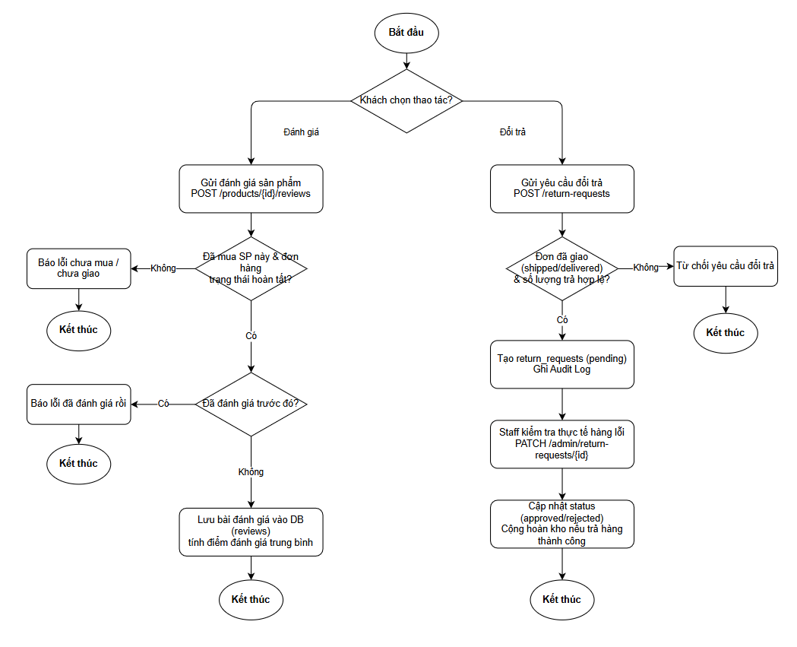

2.5.8 Quy trình kiểm tra tương thích cấu hình PC
Mô tả ngắn: Phân tích thông số kỹ thuật (đọc từ specs JSON) của các linh kiện để tự động phát hiện xung đột phần cứng khi dựng cấu hình PC.
Quy trình luồng:
- Khách chọn danh sách các linh kiện phần cứng (CPU, Mainboard, RAM, GPU, PSU) và gửi yêu cầu validate lên hệ thống.
- Hệ thống truy vấn thông số kỹ thuật của các linh kiện tương ứng từ bảng products, trích xuất trường specs được lưu dưới dạng JSON.
- Tiến hành kiểm tra tương thích:
  - CPU & Mainboard: Đối chiếu chuẩn chân cắm (Socket) xem có trùng khớp nhau không.
  - RAM & Mainboard: Đối chiếu chuẩn RAM (ram_type) của RAM với chuẩn hỗ trợ trên khe cắm của Mainboard.
  - Nguồn PSU: Tính tổng công suất tiêu thụ tối đa của cấu hình (Mainboard + Quạt + SSD + TDP CPU + TBP GPU). Bộ nguồn được coi là tương thích khi công suất ghi trên nguồn lớn hơn hoặc bằng Công suất tiêu thụ dự kiến cộng thêm 20% dung sai dự phòng.
- Nếu phát hiện xung đột, trả về trạng thái không hợp lệ kèm thông báo chi tiết. Nếu không có lỗi, trả về trạng thái hợp lệ.
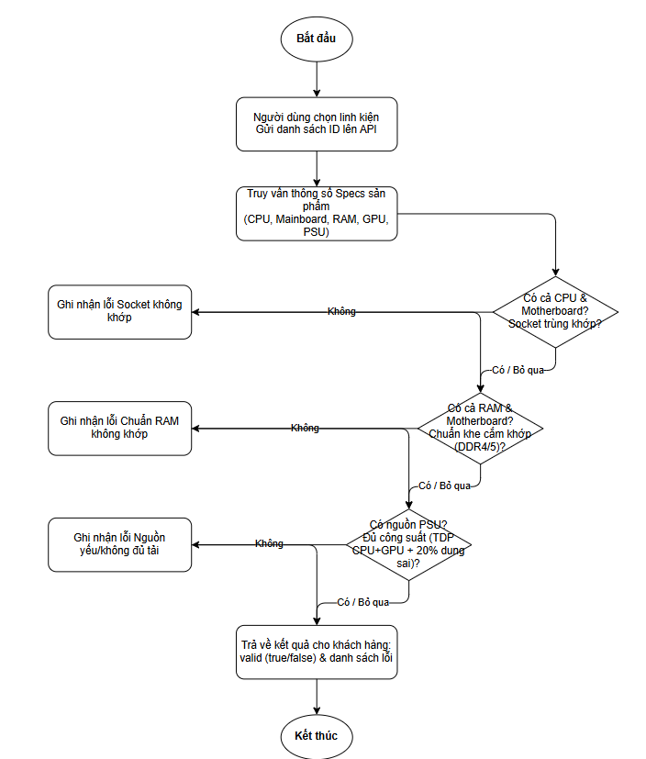

2.6 Đặc tả Use Case

2.6.1 Đăng ký tài khoản
Mục | Nội dung
Tác nhân chính | Khách hàng
Mô tả | Khách hàng tạo tài khoản mới trên hệ thống.
Tiền điều kiện | Email chưa tồn tại, khách chưa đăng nhập.
Hậu điều kiện | Tài khoản được lưu vào users, hệ thống sinh token Sanctum.
API | POST /api/v1/auth/register
Luồng chính | 1. Nhập họ tên, email, mật khẩu.  2. Nhấn Đăng ký.  3. Backend validate dữ liệu.  4. Tạo user role customer.  5. Sinh token và đăng nhập tự động.
Ngoại lệ | Dữ liệu sai/trùng email → lỗi 422.

2.6.2 Đăng nhập
Mục | Nội dung
Tác nhân chính | Customer, Staff, Admin
Mô tả | Người dùng đăng nhập vào hệ thống.
Tiền điều kiện | Đã có tài khoản.
Hậu điều kiện | Nhận token Sanctum và được điều hướng theo role.
API | POST /api/v1/auth/login
Luồng chính | 1. Nhập email, mật khẩu.  2. Backend xác thực.  3. Sinh token.  4. Trả về role.  5. Frontend điều hướng theo quyền.
Ngoại lệ | Sai email/mật khẩu → lỗi 401.

2.6.3 Xem và tìm kiếm sản phẩm
Mục | Nội dung
Tác nhân chính | Khách hàng
Mô tả | Tìm kiếm, lọc và xem chi tiết sản phẩm.
Tiền điều kiện | Không yêu cầu đăng nhập.
Hậu điều kiện | Hiển thị sản phẩm, lưu recent views nếu đã đăng nhập.
API | GET /api/v1/products, GET /api/v1/products/{id}
Luồng chính | 1. Nhập từ khóa/chọn bộ lọc.  2. Backend lọc và phân trang.  3. Hiển thị danh sách.  4. Chọn sản phẩm.  5. Hiển thị chi tiết, tồn kho, đánh giá.
Ngoại lệ | Không tìm thấy sản phẩm → lỗi 404.

2.6.4 Quản lý giỏ hàng
Mục | Nội dung
Tác nhân chính | Khách hàng
Mô tả | Thêm, sửa, xóa sản phẩm trong giỏ hàng.
Tiền điều kiện | Không yêu cầu đăng nhập.
Hậu điều kiện | Giỏ hàng được cập nhật trong cart_items.
API | POST /api/v1/cart/items, POST /api/v1/cart/merge
Luồng chính | 1. Thêm sản phẩm vào giỏ.  2. Backend kiểm tra tồn kho.  3. Lưu sản phẩm vào giỏ.  4. Tính lại tổng tiền.  5. Frontend cập nhật giao diện.
Luồng thay thế | Sau khi đăng nhập, hệ thống gộp giỏ hàng tạm bằng API merge cart.
Ngoại lệ | Vượt quá tồn kho → lỗi 422.

2.6.5 Checkout và đặt hàng
Mục | Nội dung
Tác nhân chính | Khách hàng
Mô tả | Khách hàng tiến hành đặt hàng và thanh toán.
Tiền điều kiện | Đã đăng nhập và có sản phẩm trong giỏ hàng.
Hậu điều kiện | Đơn hàng được tạo ở trạng thái pending, tồn kho chuyển sang reserved.
API | POST /api/v1/checkout
Luồng chính | 1. Nhập thông tin giao hàng.  2. Áp dụng coupon nếu có.  3. Frontend gửi request checkout.  4. Backend mở transaction DB.  5. Lock tồn kho bằng lockForUpdate().  6. Kiểm tra tồn kho.  7. Tính phí ship, VAT, coupon.  8. Tạo order và order_items.  9. Sinh QR SePay.  10. Commit transaction và trả kết quả thành công.
Ngoại lệ | Không đủ tồn kho → rollback transaction và trả lỗi 422.

2.6.6 Quản lý đơn hàng
Mục | Nội dung
Tác nhân chính | Customer, Staff, Admin
Mô tả | Theo dõi, hủy và cập nhật trạng thái đơn hàng.
Tiền điều kiện | Đơn hàng đã tồn tại trên hệ thống.
Hậu điều kiện | Trạng thái đơn hàng được cập nhật và ghi Audit Log.
API | GET /api/v1/ordersPOST /api/v1/orders/{id}/cancelPATCH /api/v1/admin/orders/{id}/status
Luồng chính | 1. Customer xem lịch sử mua hàng.  2. Customer hủy đơn pending/processing.  3. Backend cập nhật trạng thái cancelled.  4. Hoàn reserved stock về kho.  5. Staff/Admin cập nhật trạng thái shipping/delivered.  6. Backend ghi order_status_events và audit_logs.
Ngoại lệ | Không thể hủy đơn đã giao.

2.6.7 Quản lý coupon
Mục | Nội dung
Tác nhân chính | Customer, Admin
Mô tả | Admin quản lý coupon, Customer áp dụng mã giảm giá.
Tiền điều kiện | Admin đã đăng nhập hoặc Customer đang checkout.
Hậu điều kiện | Coupon được tạo hoặc áp dụng thành công.
API | POST /api/v1/admin/couponsPOST /api/v1/coupons/apply
Luồng chính | 1. Admin tạo coupon mới.  2. Backend validate thông tin coupon.  3. Customer nhập coupon khi checkout.  4. Backend kiểm tra hạn sử dụng và số lượt dùng.  5. Backend tính giảm giá và cập nhật tổng tiền đơn hàng.
Ngoại lệ | Coupon hết hạn/hết lượt dùng → trả lỗi chi tiết.

2.6.8 Quản lý wishlist, so sánh và sản phẩm đã xem
Mục | Nội dung
Tác nhân chính | Customer
Mô tả | Quản lý danh sách yêu thích, so sánh sản phẩm và sản phẩm đã xem.
Tiền điều kiện | Đăng nhập để dùng wishlist và recent views.
Hậu điều kiện | Dữ liệu wishlist/recent views được cập nhật trong DB.
API | POST /api/v1/wishlistGET /api/v1/compare
Luồng chính | 1. Customer thêm/xóa wishlist.  2. Backend toggle wishlist.  3. Customer thêm sản phẩm compare.  4. Backend trả thông số kỹ thuật.  5. Frontend hiển thị bảng compare trực quan.
Ngoại lệ | Chỉ cho phép compare tối đa 3 sản phẩm.

2.6.9 Đánh giá sản phẩm
Mục | Nội dung
Tác nhân chính | Customer
Mô tả | Khách hàng gửi đánh giá sản phẩm đã mua.
Tiền điều kiện | Đã đăng nhập, đã mua và đơn hàng đã giao thành công.
Hậu điều kiện | Đánh giá được lưu vào reviews, cập nhật rating trung bình sản phẩm.
API | POST /api/v1/products/{id}/reviews
Luồng chính | 1. Customer chọn “Viết đánh giá”.  2. Nhập số sao và nội dung.  3. Frontend gửi request review.  4. Backend kiểm tra lịch sử mua hàng.  5. Kiểm tra review trùng.  6. Lưu review.  7. Cập nhật rating_cache của sản phẩm.  8. Hiển thị review mới trên giao diện.
Ngoại lệ | Chưa mua sản phẩm → lỗi 403.Đã đánh giá trước đó → lỗi 422.

2.6.10 Tạo yêu cầu đổi trả
Mục | Nội dung
Tác nhân chính | Customer, Staff/Admin
Mô tả | Khách hàng gửi yêu cầu đổi trả sản phẩm lỗi.
Tiền điều kiện | Đơn hàng đã giao và còn trong thời hạn đổi trả.
Hậu điều kiện | Yêu cầu đổi trả được tạo với trạng thái pending.
API | POST /api/v1/return-requestsPATCH /api/v1/admin/return-requests/{id}
Luồng chính | 1. Customer chọn sản phẩm cần đổi trả.  2. Nhập lý do và bằng chứng lỗi.  3. Frontend gửi request.  4. Backend kiểm tra điều kiện đổi trả.  5. Tạo return request và ghi audit log.  6. Staff/Admin kiểm tra yêu cầu.  7. Cập nhật trạng thái approved/rejected.  8. Nếu approved → hoàn tồn kho về on_hand.
Ngoại lệ | Quá thời hạn đổi trả → lỗi 400.

2.6.11 Quản trị sản phẩm
Mục | Nội dung
Tác nhân chính | Admin
Mô tả | Admin tạo, cập nhật hoặc xóa sản phẩm khỏi hệ thống.
Tiền điều kiện | Admin đã đăng nhập với quyền admin.
Hậu điều kiện | Dữ liệu sản phẩm được cập nhật trong products và inventories.
API | DELETE /api/v1/admin/products/{id}
Luồng chính | 1. Admin chọn sản phẩm cần xóa.  2. Hệ thống hiển thị xác nhận.  3. Frontend gửi request delete.  4. Backend thực hiện Soft Delete bằng deleted_at.  5. Sản phẩm bị ẩn khỏi frontend.  6. Dữ liệu lịch sử đơn hàng vẫn được giữ nguyên.
Ngoại lệ | Không thể xóa nếu đang có giao dịch tồn kho chưa hoàn tất → lỗi 409.

2.6.12 Quản trị đơn hàng và tồn kho
Mục | Nội dung
Tác nhân chính | Staff, Admin
Mô tả | Theo dõi tồn kho thấp và cập nhật vận chuyển đơn hàng.
Tiền điều kiện | Đã đăng nhập với quyền Staff/Admin.
Hậu điều kiện | Tồn kho và trạng thái vận chuyển được cập nhật.
API | GET /api/v1/admin/inventory/low-stockPATCH /api/v1/admin/orders/{id}/fulfillment
Luồng chính | 1. Staff truy cập trang tồn kho.  2. Backend kiểm tra on_hand với low_stock_threshold.  3. Trả về danh sách low stock.  4. Frontend hiển thị cảnh báo.  5. Staff nhập tracking_number và carrier.  6. Backend cập nhật trạng thái shipping.  7. Hệ thống gửi email thông báo cho khách hàng.
Ngoại lệ | Không có.

2.6.13 Kiểm tra tương thích PC build
Mục | Nội dung
Tác nhân chính | Customer
Mô tả | Kiểm tra tính tương thích giữa các linh kiện PC.
Tiền điều kiện | Đã chọn tối thiểu 2 linh kiện.
Hậu điều kiện | Trả về kết quả valid: true/false và danh sách lỗi tương thích.
API | POST /api/v1/build-compatibility
Luồng chính | 1. Customer chọn CPU, Mainboard, RAM, GPU, PSU.  2. Nhấn “Kiểm tra tương thích”.  3. Frontend gửi danh sách ID linh kiện.  4. Backend truy vấn specs.  5. Backend kiểm tra socket CPU/Mainboard.  6. Kiểm tra chuẩn RAM DDR4/DDR  5.  7. Tính tổng công suất tiêu thụ và so sánh PSU.  8. Backend trả kết quả valid hoặc danh sách lỗi chi tiết.  9. Frontend hiển thị cảnh báo trực quan.
Ngoại lệ | Linh kiện không tương thích → trả về valid: false cùng thông báo lỗi chi tiết.

Các yêu cầu phi chức năng

3.1 Giao diện người dùng

Thiết kế Responsive: Giao diện Frontend (Vue 3, Vite) hiển thị tương thích trên PC, Tablet và Mobile. Bảng so sánh thông số kỹ thuật cấu hình PC hiển thị dạng cột trực quan.

Xác thực đầu vào (UI Validation): Kiểm tra định dạng (email, mật khẩu, coupon) ngay tại client trước khi gửi API. Trình dựng cấu hình PC hiển thị trạng thái tương thích (tích xanh/cảnh báo đỏ) theo thời gian thực.

Tốc độ phản hồi: Thời gian kết xuất trang của Single Page Application (Vue 3, Pinia) bảo đảm dưới 1.0 giây.

3.2 Tính bảo mật

Xác thực & Phân quyền: Sử dụng Laravel Sanctum quản lý token cá nhân. Phân quyền người dùng dựa trên trường users.role (customer, staff, admin) bằng Middleware.

Mã hóa và Bảo mật đường truyền: Toàn bộ API chạy qua giao thức HTTPS. Mật khẩu người dùng được băm bảo mật bằng thuật toán Bcrypt.

Phòng chống lỗ hổng OWASP:

SQL Injection: Triệt tiêu bằng cơ chế tự động bind tham số của Eloquent ORM và Query Builder.

XSS: Tự động thoát (escape) mã HTML của Vue 3 kết hợp bộ lọc làm sạch dữ liệu bình luận (reviews.body) ở backend.

Brute-force: Giới hạn tần suất gọi API (Rate Limiting) tối đa 60 requests/phút từ cùng một IP.

Webhook Security: Xác thực nghiêm ngặt mã chữ ký bảo mật (Secret-Key/Apikey) khi tiếp nhận Webhook từ SePay.

3.3 Hiệu năng và khả năng chịu tải

Thời gian phản hồi API: Dưới 200ms cho các truy vấn đọc sản phẩm thông thường và dưới 500ms cho các tác vụ xử lý phức tạp (checkout đơn hàng, đối khớp PC builder).

Khả năng chịu tải: Đáp ứng tối thiểu 500 người dùng đồng thời thao tác mua sắm không xảy ra nghẽn mạng hay nghẽn database.

Tối ưu hóa Database & Cache:

Thiết lập chỉ mục (Index) trên các trường khóa ngoại và các cột lọc thường xuyên (category, status, code, product_id).

Sử dụng Eager Loading (with()) trong Eloquent để giải quyết triệt để lỗi N+1 Query.

Cấu hình Redis làm bộ nhớ đệm cho dữ liệu danh mục sản phẩm và phiên làm việc (Session).

3.4 Tính tin cậy và toàn vẹn dữ liệu

Chống Race Condition tồn kho: Bao bọc luồng checkout bằng giao dịch DB::transaction và khóa bi quan dòng dữ liệu tồn kho bằng phương thức lockForUpdate() khi có khách hàng đang thanh toán.

Tính nhất quán dữ liệu: Áp dụng xóa mềm (softDeletes) cho bảng products để bảo toàn tham chiếu khóa ngoại trong lịch sử đơn hàng cũ.

Chống xử lý trùng lặp giao dịch (Idempotency): Tra cứu mã giao dịch SePay trong bảng processed_webhook_events trước khi duyệt đơn hàng.

Nhật ký vận hành (Audit Logs): Tự động ghi nhận thông tin IP, tác nhân và lịch sử thay đổi trạng thái đơn hàng (order_status_events) khi nhân viên thực hiện cập nhật hệ thống.

3.5 Tính tương thích và triển khai

Tương thích trình duyệt: Chạy ổn định trên Google Chrome, Safari, Mozilla Firefox, Microsoft Edge và Opera.

Đóng gói Container: Triển khai toàn bộ ứng dụng bằng Docker-compose gồm 5 container độc lập: nginx-proxy, vue3-frontend, laravel-backend, mysql-db, và redis-cache.

CI/CD & Giám sát: Cấu hình tự động chạy bộ test PHPUnit và Playwright trên GitHub Actions / GitLab CI trước khi deploy. Log lỗi hệ thống tự động ghi nhận vào tệp tin laravel.log.

PHẦN 2. KẾ HOẠCH KIỂM THỬ PHẦN MỀM – TEST PLAN

Giới thiệu

Mục đíchvà tổng quan
Tài liệu Kế hoạch kiểm thử này xác định chiến lược, tài nguyên và phạm vi kiểm định chất lượng cho hệ thống ECM Project. Với đặc thù là hệ thống bán hàng tích hợp tính toán tài chính phức tạp và kiểm tra tương thích phần cứng, nhóm tập trung vào chiến lược Kiểm thử tự động (Automated Testing) ở mọi cấp độ (đơn vị, tích hợp, giao diện) để bảo đảm hệ thống vận hành ổn định và chính xác trước khi bàn giao.

Phạm vi

1.2.1 Trong phạm vi kiểm thử (In-Scope)
- Kiểm thử chức năng API (PHPUnit Feature Tests): Xác thực tài khoản, quản lý giỏ hàng, đặt hàng (tính phí ship, thuế VAT, áp dụng coupon) và tiếp nhận webhook SePay đối soát tự động.
- Kiểm thử logic nghiệp vụ (PHPUnit Unit Tests): Kiểm tra các thuật toán tính toán độc lập (ShippingCalculator, TaxCalculator, CouponApplicator), máy trạng thái đơn hàng (OrderStateMachine) và bộ đối khớp kỹ thuật (PcBuildCompatibility).
- Kiểm thử giao diện E2E (Playwright UI Tests): Giả lập hành trình mua sắm và kiểm tra tương thích của người dùng trên trình duyệt thực tế.
- Kiểm thử API nâng cao: Sử dụng Postman và script Python tự động quét route để kiểm tra tính nhất quán của API Endpoint.

1.2.2 Ngoài phạm vi kiểm thử (Out-of-Scope)
- Kiểm thử bảo mật vật lý của máy chủ/hạ tầng đám mây.
- Kiểm thử hiệu năng chịu tải dưới các cuộc tấn công DDoS quy mô lớn.
- Kết nối API thực tế với các đơn vị giao vận (GHN, GHTK...) và ngân hàng (chỉ thực hiện mock dữ liệu).

Những người sử dụng tài liệu này
- Thành viên nhóm dự án: Căn cứ để thiết kế, viết mã test case và đối chiếu sửa lỗi.
- Giảng viên và Hội đồng chấm điểm: Đánh giá phương pháp luận, công cụ áp dụng và mức độ hoàn thành quy trình kiểm định chất lượng của nhóm.

Những yêu cầu về tài nguyên

Phần cứng
Thiết bị | Cấu hình tối thiểu | Cấu hình đề nghị | Vai trò
CPU | Intel Core i5 / AMD Ryzen 5 | Intel Core i7 / AMD Ryzen 7 | Hỗ trợ ảo hóa phần cứng chạy Docker.
RAM | 8 GB | 16 GB | Chạy đồng thời Docker, VS Code, Chrome Driver.
Ổ cứng | SSD trống 20 GB | SSD trống 50 GB | Tốc độ đọc/ghi cao phục vụ build container.

Công cụ kiểm thử
- PHPUnit 10+: Thư viện kiểm thử tiêu chuẩn của Laravel, dùng để chạy toàn bộ Unit Test (backend/tests/Unit) và Feature Test (backend/tests/Feature) của API.
- Playwright E2E Test Runner (JavaScript): Dùng để giả lập hành vi người dùng trên trình duyệt (Chrome, Firefox, WebKit) cho các kịch bản kiểm thử giao diện E2E (tests/ui/e2e/ui.spec.js).
- Postman & Newman CLI: Dùng để quản lý và chạy tự động các collection API tích hợp (tests/api/collections/backend_api_full_suite.postman_collection.json).
- RAG Test Generator (Python 3.14 + Ollama/OpenAI): Module AI chuyên biệt của dự án giúp tự động scan mã nguồn Laravel để sinh test case tự động dạng file JSON (ai/generated-testcases.json).

Môi trường kiểm thử
- Hệ điều hành: Windows 11 hoặc Ubuntu 22.04 LTS.
- Hạ tầng ảo hóa: Docker Desktop (Docker Compose v2).
- Ứng dụng Server: Nginx (Proxy), PHP 8.2-FPM (Laravel), Node.js 18 (Vue 3 / Vite).
- Cơ sở dữ liệu: MySQL 8.0 và Redis Container (lưu Cache/Session).
- Thông số kết nối cục bộ (Endpoints):
  - API Backend: http://127.0.0.1:8000/api/v1
  - Frontend Vue: http://localhost:5173
  - UI Test Runner: http://localhost:8765

Nhân sự
STT | Họ và tên | Vai trò trong nhóm | Phân công nhiệm vụ kiểm thử
1 | Nghiêm Đức Việt | Trưởng nhóm  (Team Leader) | Lập kế hoạch kiểm thử (Test Plan), thiết kế kịch bản test tổng thể, cấu hình môi trường kiểm thử (Docker), tổng hợp báo cáo và README.
2 | Nguyễn Duy Minh | Kiểm thử viên Backend  (Backend QA) | Thiết kế và thực thi các ca kiểm thử đơn vị (Unit Test) và kiểm thử tích hợp (Feature Test) cho Laravel Backend bằng PHPUnit.
3 | Đặng Nhất Nhất | Kiểm thử viên Frontend & API  (Frontend/API QA) | Xây dựng và thực thi các ca kiểm thử giao diện tự động (E2E Test) bằng Playwright, chuẩn bị Postman Collection và thu thập minh chứng kiểm thử.

Phạm vi kiểm thử

Những chức năng được kiểm thử

Xác thực và phân quyền API
Mục | Nội dung
Mô tả | Kiểm tra đăng ký, đăng nhập, đăng xuất, lấy thông tin cá nhân và phân quyền người dùng.
Kịch bản kiểm thử chính | - Đăng ký tài khoản mới thành công.- Validate dữ liệu đăng ký.- Đăng nhập hợp lệ.- Từ chối đăng nhập sai thông tin.- Lấy thông tin user hiện tại.- Đăng xuất và thu hồi token.
Test Class | AuthApiTest
Cấp độ kiểm thử | Feature/API Test
Công cụ | PHPUnit

Quản lý sản phẩm
Mục | Nội dung
Mô tả | Kiểm tra hiển thị, xem chi tiết và CRUD sản phẩm.
Kịch bản kiểm thử chính | - Guest xem danh sách sản phẩm.- Xem chi tiết sản phẩm.- Admin CRUD sản phẩm.- Chặn Staff/Customer chỉnh sửa sản phẩm.
Test Class | ProductApiTest
Cấp độ kiểm thử | Feature Test
Công cụ | PHPUnit

Giỏ hàng
Mục | Nội dung
Mô tả | Kiểm tra thêm, sửa, xóa và merge giỏ hàng.
Kịch bản kiểm thử chính | - Cộng dồn số lượng sản phẩm giống nhau.- Thêm sản phẩm vào giỏ hàng.- Merge guest cart vào member cart.
Test Class | ShoppingCartTest, CartApiTest
Cấp độ kiểm thử | Unit Test, Feature Test
Công cụ | PHPUnit

Checkout và đơn hàng
Mục | Nội dung
Mô tả | Kiểm tra checkout, tạo đơn hàng và quản lý trạng thái đơn.
Kịch bản kiểm thử chính | - Tính tổng tiền đơn hàng.- Checkout tạo order và reserve stock.- Kiểm tra state machine đơn hàng.- Hủy đơn và hoàn kho reserved.
Test Class | OrderTotalCalculatorTest, CheckoutAndOrderApiTest, OrderStateMachineTest
Cấp độ kiểm thử | Unit Test, Feature Test
Công cụ | PHPUnit

Coupon, thuế, vận chuyển và tồn kho
Mục | Nội dung
Mô tả | Kiểm tra thuật toán tính ship, thuế, coupon và cảnh báo tồn kho thấp.
Kịch bản kiểm thử chính | - Tính phí ship theo cân nặng.- Tính VAT.- Validate coupon.- Kiểm tra low stock threshold.
Test Class | ShippingCalculatorTest, TaxCalculatorTest, CouponApplicatorTest
Cấp độ kiểm thử | Unit Test, Feature Test
Công cụ | PHPUnit

Thanh toán SePay và webhook
Mục | Nội dung
Mô tả | Kiểm tra tạo QR SePay và webhook cập nhật thanh toán.
Kịch bản kiểm thử chính | - Xác thực chữ ký webhook.- Sinh QR thanh toán động.- Webhook cập nhật trạng thái paid.- Từ chối secret key sai.
Test Class | WebhookPaymentTest, SePayIntegrationTest
Cấp độ kiểm thử | Unit Test, Feature Test
Công cụ | PHPUnit

Wishlist, so sánh, recent views và review
Mục | Nội dung
Mô tả | Kiểm tra wishlist, compare sản phẩm, recent views và review.
Kịch bản kiểm thử chính | - Thêm/xóa wishlist.- Compare thông số sản phẩm.- Ghi nhận recent views.- Gửi review và tính rating trung bình.
Test Class | ExtendedEcommerceFeaturesTest
Cấp độ kiểm thử | Feature Test
Công cụ | PHPUnit

Return request và bảo hành
Mục | Nội dung
Mô tả | Kiểm tra quy trình đổi trả và phê duyệt bảo hành.
Kịch bản kiểm thử chính | - State machine return request.- Customer tạo return request.- Staff approve request và hoàn kho.
Test Class | ReturnRequestStateMachineTest, ReturnRequestApiTest
Cấp độ kiểm thử | Unit Test, Feature Test
Công cụ | PHPUnit

PC Builder Compatibility
Mục | Nội dung
Mô tả | Kiểm tra logic tương thích phần cứng PC Build.
Kịch bản kiểm thử chính | - Kiểm tra socket CPU/Mainboard.- Kiểm tra RAM DDR4/DDR5.- Kiểm tra công suất PSU.- Validate API build compatibility.
Test Class | PcBuildCompatibilityTest, PcBuilderTest
Cấp độ kiểm thử | Unit Test, Feature Test
Công cụ | PHPUnit

Giao diện test runner và báo cáo kết quả
Mục | Nội dung
Mô tả | Kiểm tra giao diện chạy test tự động và hiển thị kết quả.
Kịch bản kiểm thử chính | - Render giao diện test runner.- Chạy test và hiển thị báo cáo pass/fail trực quan.
Test File | ui.spec.js
Cấp độ kiểm thử | UI E2E Test
Công cụ | Playwright

Sinh test case bằng RAG Test Generator
Mục | Nội dung
Mô tả | Sinh tự động API test case bằng AI RAG Generator.
Kịch bản kiểm thử chính | - Scan routes Laravel bằng CLI.- Sinh file generated-testcases.json để import Postman/test suite.
Output | ai/generated-testcases.json
Cấp độ kiểm thử | AI-assisted Test Generation
Công cụ | CLI Python

Những chức năng chưa được kiểm thử
STT | Chức năng chưa kiểm thử | Mô tả
1 | Thanh toán ngân hàng thực tế | Không thực hiện giao dịch thật, chỉ mock webhook SePay.
2 | Cổng thanh toán quốc tế | Chưa kiểm thử Visa, Mastercard, PayPal, MoMo, VNPay.
3 | Vận chuyển thực tế | Không kết nối API GHN/GHTK thời gian thực.
4 | Bảo mật hạ tầng mạng | Chưa thực hiện penetration testing, chống DDoS và firewall testing.

Chiến lược kiểm thử

Test Stages
Mục | Nội dung
Mô tả | Kiểm thử các hàm logic độc lập trong hệ thống.
Mục tiêu | Đảm bảo các hàm tính toán hoạt động chính xác trước khi tích hợp.
Nội dung kiểm thử | Tính thuế, phí ship, kiểm tra socket CPU/Mainboard, PSU wattage.
Người thực hiện | Lập trình viên
Phương pháp | TDD hoặc kiểm thử song song khi lập trình

Giai đoạn 1: Unit Testing Stage
Mục | Nội dung
Mô tả | Kiểm thử các hàm logic độc lập trong hệ thống.
Mục tiêu | Đảm bảo các hàm tính toán hoạt động chính xác trước khi tích hợp.
Nội dung kiểm thử | Tính thuế, phí ship, kiểm tra socket CPU/Mainboard, PSU wattage.
Người thực hiện | Lập trình viên
Phương pháp | TDD hoặc kiểm thử song song khi lập trình

Giai đoạn 2: Integration & API Testing Stage
Mục | Nội dung
Mô tả | Kiểm thử sự tương tác giữa các module hệ thống.
Mục tiêu | Đảm bảo dữ liệu API và Database hoạt động chính xác.
Thành phần liên quan | Laravel Backend, MySQL, Redis, Queue Jobs
Nội dung kiểm thử | API JSON response, Database transaction, Authentication

Giai đoạn 3: System & E2E UI Testing Stage
Mục | Nội dung
Mô tả | Kiểm thử toàn bộ luồng nghiệp vụ trên giao diện thực tế.
Mục tiêu | Kiểm tra giao tiếp Vue 3 SPA và Laravel API.
Môi trường | Docker / Staging
Nội dung kiểm thử | Login, Checkout, Product Filter, Test Runner UI

Giai đoạn 4: AI-assisted Regression Testing Stage
Mục | Nội dung
Mô tả | Sinh và chạy regression test tự động bằng AI.
Mục tiêu | Đảm bảo tính năng cũ không bị lỗi khi cập nhật hệ thống.
Công nghệ | RAG Test Generator + OpenAI/Ollama
Nội dung kiểm thử | Quét API routes và sinh test case tự động

Các loại kiểm thử

Unit Test
Mục tiêu: Kiểm tra logic nghiệp vụ cô lập, chạy tốc độ cao và không kết nối Database.
Công cụ & Lệnh: PHPUnit 10+ (php artisan test --testsuite=Unit).
Ví dụ thực tế:
- OrderTotalCalculatorTest.php: Tính tổng tiền đơn hàng (Subtotal, Tax, Shipping, Coupon).
- PcBuildCompatibilityTest.php: So khớp tương thích socket CPU, loại RAM và công suất nguồn PSU.
- TaxCalculatorTest.php: Xác minh thuật toán tính thuế VAT theo điểm cơ bản (tax_rate_basis_points).

Feature/API Test
Mục tiêu: Kiểm thử tích hợp luồng nghiệp vụ đa bảng, có tương tác và tự động reset Database giả lập (sử dụng trait RefreshDatabase).
Công cụ & Lệnh: PHPUnit 10+ (php artisan test --testsuite=Feature).
Ví dụ thực tế:
- AuthApiTest.php: Gọi API đăng ký, đăng nhập, verify token Sanctum và kiểm tra phân quyền.
- CheckoutAndOrderApiTest.php: Đặt hàng, thực hiện giao dịch khóa kho (lockForUpdate) và giữ hàng (reserved).
- SePayIntegrationTest.php: Giả lập webhook của SePay gửi token bảo mật để tự động chuyển đơn sang paid.

Postman API Test
Mục tiêu: Kiểm thử chức năng và tính ổn định của API từ bên ngoài (Black-box) trên môi trường Local/Dev.
Công cụ & Lệnh: Postman App / Newman CLI. Chạy tự động qua các file collection trong tests/api/collections/.
Ví dụ thực tế:
- backend_api_full_suite.postman_collection.json: Bộ test suite API đầy đủ của hệ thống.
- generated-from-rag.postman_collection.json: Các kịch bản testcase do AI (RAG) sinh ra.

UI/E2E Test bằng Playwright
Mục tiêu: Kiểm thử giao diện tự động (End-to-End) trên trình duyệt thực tế để đảm bảo tính năng hiển thị và tương tác.
Công cụ & Lệnh: Playwright (cd tests/ui && npx playwright test).
Ví dụ thực tế:
- ui.spec.js: Giả lập thao tác bấm nút chạy bộ kiểm thử trên giao diện Test Runner (Port 8765) và kiểm tra biểu đồ báo cáo thời gian thực.

AI-assisted Test Generation
Mục tiêu: Tự động quét mã nguồn và sinh các kịch bản kiểm thử API bằng AI để tăng độ bao phủ (coverage).
Công cụ & Lệnh: Python RAG Test Generator (python -m ai.src.rag_testgen.cli generate).
Ví dụ thực tế:
- ai/generated-testcases.json: File chứa dữ liệu giả lập (payload) hợp lệ và không hợp lệ do AI sinh tự động để làm đầu vào kiểm thử.

Điều kiện chấp nhận

5.1. Tiêu chí đình chỉ kiểm thử (Suspension Criteria)
Mục | Nội dung
Điều kiện 1 | Docker Host hoặc kết nối giữa các container bị lỗi, API trả về 500 Internal Server Error liên tục.
Điều kiện 2 | Backend hoặc Frontend bị lỗi build, không thể chạy hệ thống (composer install, npm run dev lỗi).
Điều kiện 3 | Có hơn 5 lỗi mức Blocker/Critical trong một đợt cập nhật mã nguồn.

5.2. Tiêu chí tiếp tục kiểm thử (Resumption Criteria)
Mục | Nội dung
Điều kiện 1 | Docker và Database đã hoạt động ổn định trở lại.
Điều kiện 2 | Lập trình viên đã sửa và verify thành công lỗi build/code.
Điều kiện 3 | Các lỗi Blocker/Critical đã được fix và push lên Git.

5.3. Tiêu chí hoàn thành kiểm thử (Exit / Acceptance Criteria)
Mục | Nội dung
Tỷ lệ pass PHPUnit | 100% test case Unit Test và Feature Test chạy thành công.
Tỷ lệ pass UI Test | Tất cả Playwright UI Spec chạy thành công.
Điều kiện lỗi tồn dư | Không còn lỗi Blocker/Critical chưa xử lý.
Giới hạn lỗi còn lại | Tối đa dưới 3 lỗi mức Major/Minor có kế hoạch fix rõ ràng.

Defect Tracking

Phân loại lỗi
Cấp độ | Mức độ nghiêm trọng | Mô tả | Ví dụ
Level 1 | Blocker | Lỗi làm sập hệ thống hoặc chặn toàn bộ kiểm thử. | API login trả lỗi 500, deadlock database.
Level 2 | Critical | Tính năng cốt lõi hoạt động sai nghiêm trọng. | Sai tổng tiền đơn hàng, webhook SePay không cập nhật paid.
Level 3 | Major | Lỗi ảnh hưởng trải nghiệm nhưng vẫn có cách thay thế. | Wishlist lỗi, compare sản phẩm lỗi, UI chậm.
Level 4 | Minor | Lỗi giao diện hoặc hiển thị nhỏ. | Sai font chữ, lệch nút, lỗi chính tả.

Quy trình xử lý lỗi
Bước | Trạng thái | Mô tả
1 | New | Tester phát hiện lỗi và tạo bug report.
2 | Assigned | Trưởng nhóm phân công lập trình viên xử lý lỗi.
3 | Open / In Progress | Developer phân tích và sửa lỗi.
4 | Fixed | Developer sửa xong và commit code lên Git.
5 | Pending Test | Tester kiểm thử lại lỗi đã fix.
6 | Closed | Test pass thành công, bug được đóng.
7 | Reopened | Test fail lại, bug được mở lại để sửa tiếp.

New → Assigned → Open/In Progress → Fixed → Pending Test → Closed
↓
Reopened

PHẦN 3. THỰC HIỆN KIỂM THỬ - TEST EXECUTION

Cài đặt môi trường kiểm thử

Thiết lập backend Laravel
Bước | Nội dung | Code
1 | Di chuyển vào thư mục backend | cd backend
2 | Cài đặt thư viện PHP qua Composer | composer install
3 | Tạo file môi trường .env | cp .env.example .env
4 | Sinh Application Key | php artisan key:generate
5 | Chạy Migration và Seeder | php artisan migrate --seed
6 | Khởi động Backend Server | php artisan serve --host=127.0.0.1 --port=8000
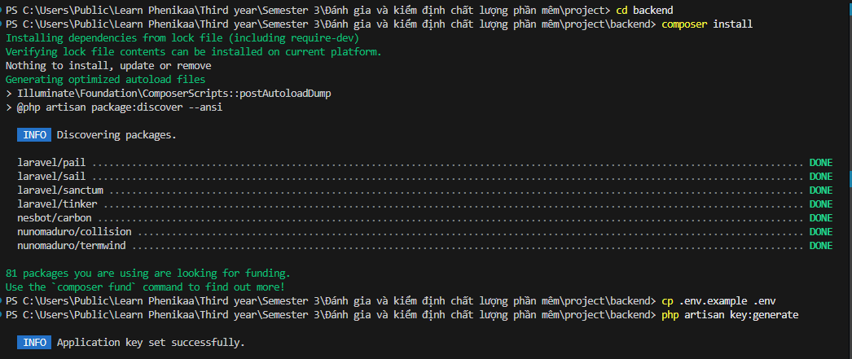
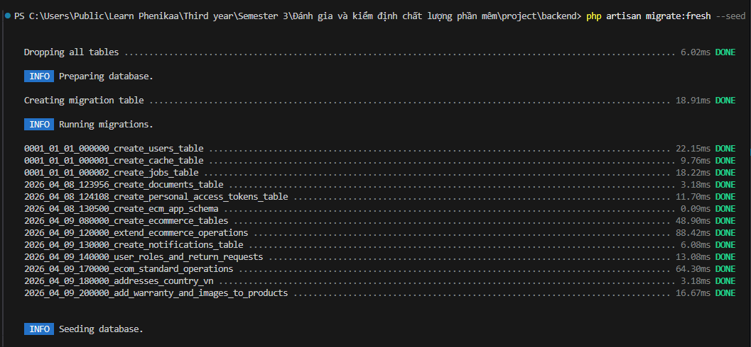
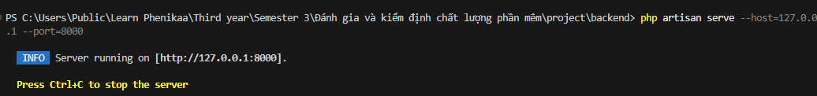
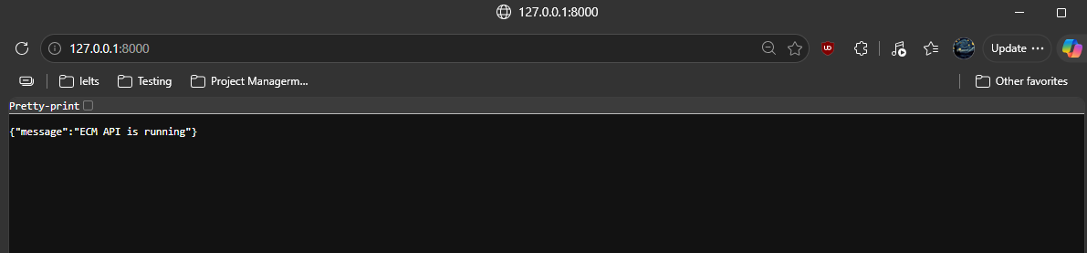

Thiết lập frontend Vue/Vite
Bước | Nội dung | Code
1 | Di chuyển vào thư mục frontend | cd frontend
2 | Cài đặt package NodeJS | npm install
3 | Khởi động Vue Dev Server | npm run dev
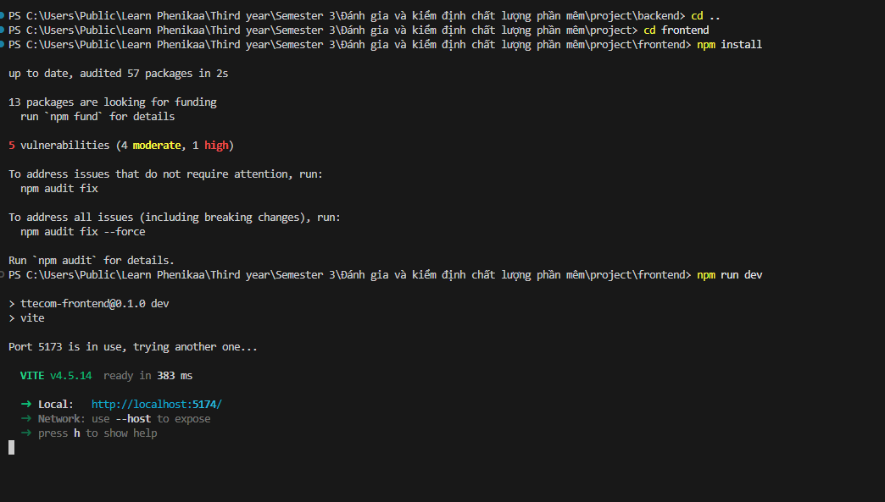
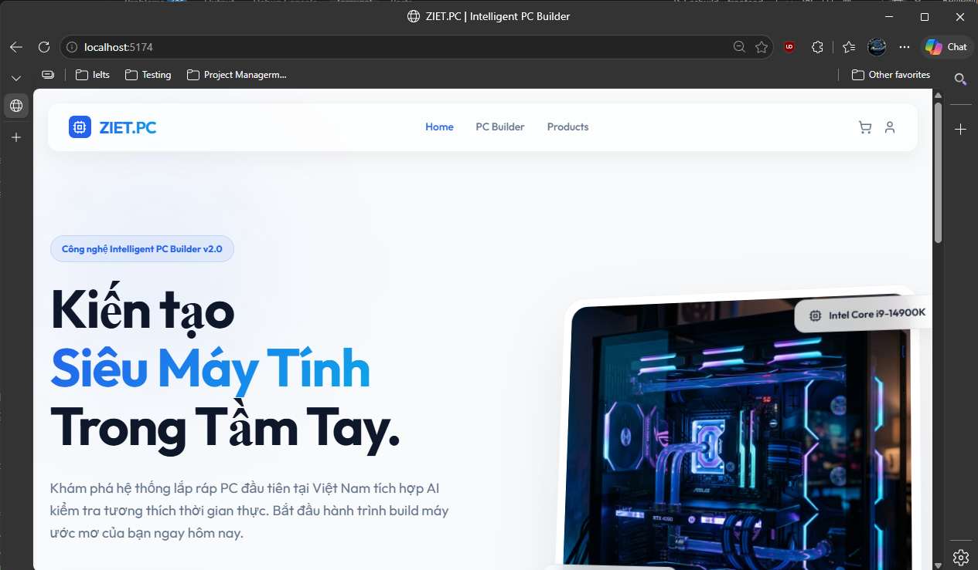

Thiết lập Postman Collection
Mục | Nội dung | Giá trị
Collection | File collection Postman | tests/api/collections/backend_api_full_suite.postman_collection.json
Environment | File environment Postman | tests/api/environments/ecm_environment.json
Base URL | API Backend Local | http://127.0.0.1:8000/api/v1

Thiết lập Playwright UI Test Runner
Bước | Nội dung | Code
1 | Di chuyển vào thư mục UI Test | cd tests/ui
2 | Cài đặt package NodeJS | npm install
3 | Cài đặt Playwright Browser | npx playwright install
4 | Chạy Test Runner | ./run_all.sh
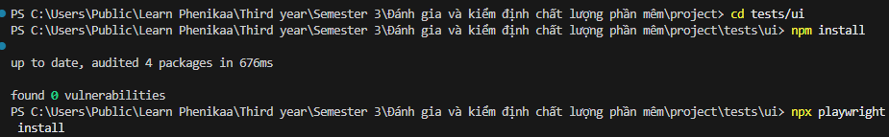
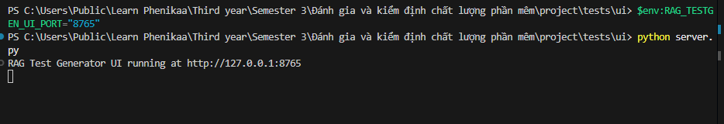
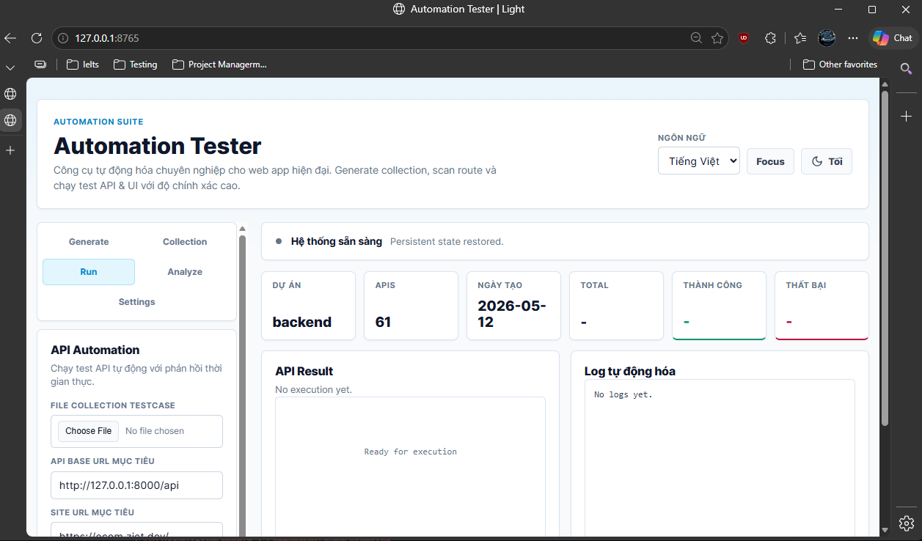

Thiết lập RAG Test Generator
Bước | Nội dung | Code
1 | Cài đặt Python 3.10+ | -
2 | Cấu hình Ollama/OpenAI API | -
3 | Scan routes Laravel | python -m ai.src.rag_testgen.cli scan --src backend --pretty
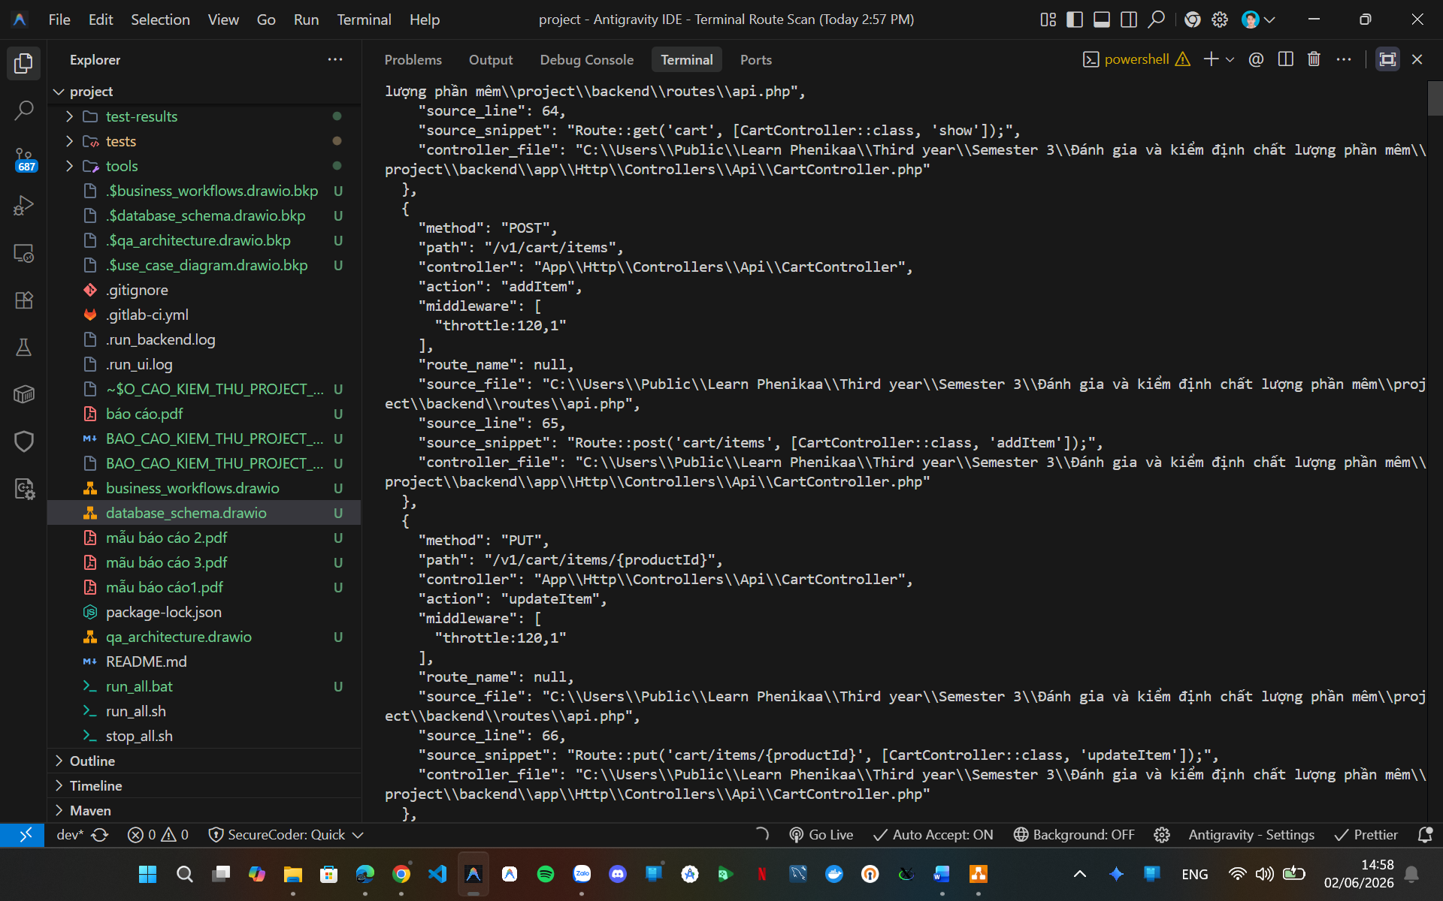

Kiểm thử hộp trắng

2.1 Unit Test các service và domain logic
- SkuTest.php (Định dạng SKU): Kiểm tra mã SKU tuân thủ đúng quy chuẩn linh kiện công nghệ (ví dụ: PROD-CPU-INTEL-12900K), chặn các mã sai định dạng.
- ProductPriceValidatorTest.php (Giá sản phẩm): Đảm bảo giá lưu bằng số nguyên dương (đơn vị cents) để tránh sai số dấu thập phân, ném ngoại lệ nếu giá âm.

2.2 Unit Test giỏ hàng, coupon, thuế, phí vận chuyển
- ShoppingCartTest.php (Giỏ hàng độc lập): Kiểm tra các chức năng thêm sản phẩm, tính tổng số lượng, tự động cộng dồn khi trùng sản phẩm (không gọi DB).
- CouponApplicatorTest.php (Áp dụng Coupon): Xác minh số tiền giảm giá chiết khấu chính xác, không vượt quá tổng đơn và thỏa mãn điều kiện đơn hàng tối thiểu.
- TaxCalculatorTest.php (Bộ tính thuế): Xác minh công thức tính thuế VAT dựa trên điểm cơ bản (tax_rate_basis_points).
- ShippingCalculatorTest.php (Tính phí ship): Kiểm tra tính phí ship theo công thức: Phí ship = Cân nặng (grams) * Đơn giá vùng / 1000.

2.3 Unit Test trạng thái đơn hàng, đổi trả và webhook
- OrderStateMachineTest.php (Vòng đời đơn hàng): Đảm bảo đơn đi đúng luồng trạng thái (pending -> paid -> shipping -> delivered) và chặn các chuyển đổi phi logic (ví dụ: từ cancelled sang paid).
- ReturnRequestStateMachineTest.php (Trạng thái đổi trả): Xác minh luồng duyệt yêu cầu đổi trả linh kiện bảo hành (pending -> approved hoặc rejected).
- WebhookPaymentTest.php (Bảo mật Webhook): Kiểm tra tính chính xác của thuật toán tạo mã checksum và xác thực Secret Key từ SePay Webhook trước khi cập nhật DB.

2.4 Unit Test kiểm tra tương thích PC
- Tương thích Socket: Kiểm tra ghép đôi CPU và Mainboard (ví dụ: socket LGA1700 và AM5 sẽ báo lỗi không tương thích).
- Tương thích RAM: Chặn lỗi chọn RAM chuẩn DDR4 cắm vào Mainboard chỉ hỗ trợ chuẩn DDR5.
- Công suất nguồn (PSU): Tính tổng công suất TDP dự kiến của toàn hệ thống (linh kiện + 50W mặc định) nhân với 1.2 (dung sai 20%), báo lỗi nếu công suất nguồn PSU nhỏ hơn giá trị này.

Kiểm thử hộp đen

3.1 Đăng ký, đăng nhập và đăng xuất
Đăng ký tài khoản (test_register_returns_token_and_user):
Đầu vào: Thông tin đăng ký hợp lệ (name, email, password, password_confirmation).
Hành vi: Gửi yêu cầu POST /api/auth/register. Hệ thống tạo tài khoản mới trong cơ sở dữ liệu với vai trò mặc định là customer (khách hàng), cấp Access Token (Sanctum) và trả về trạng thái 201 Created.
Kiểm tra (Assert): Xác minh cấu trúc phản hồi chứa token và thông tin user. Xác minh dữ liệu người dùng được ghi nhận chính xác trong bảng users.
Kiểm tra tính hợp lệ khi đăng ký (test_register_validates_required_fields):
Đầu vào: Payload rỗng.
Hành vi: Gửi yêu cầu đăng ký không chứa dữ liệu bắt buộc.
Kiểm tra: Xác nhận phản hồi lỗi validation 422 Unprocessable và danh sách lỗi tương ứng với các trường thiếu (name, email, password).
Đăng nhập thành công (test_login_returns_token_for_valid_credentials):
Đầu vào: Email và mật khẩu chính xác của tài khoản đã tồn tại.
Hành vi: Gửi yêu cầu POST /api/auth/login.
Kiểm tra: Trạng thái 200 OK, trả về mã token và thông tin định danh cá nhân.
Đăng nhập thất bại (test_login_rejects_invalid_credentials):
Đầu vào: Sai mật khẩu hoặc email không tồn tại.
Kiểm tra: Phản hồi 401 Unauthorized kèm thông báo lỗi "Invalid credentials.".
Lấy thông tin người dùng hiện tại (test_me_returns_authenticated_user & test_me_requires_authentication):
Hành vi: Gửi request GET /api/auth/me. Khi có token hợp lệ, trả về trạng thái 200 OK cùng thông tin cá nhân. Khi không có token hoặc token sai, trả về 401 Unauthorized.
Đăng xuất (test_logout_revokes_current_token & test_logout_requires_authentication):
Hành vi: Yêu cầu POST /api/auth/logout. Khi được xác thực, hệ thống sẽ thu hồi (revoke) token hiện tại của người dùng trong bảng personal_access_tokens và trả về trạng thái 200 OK với thông báo "Logged out successfully.". Nếu chưa xác thực, trả về 401 Unauthorized.
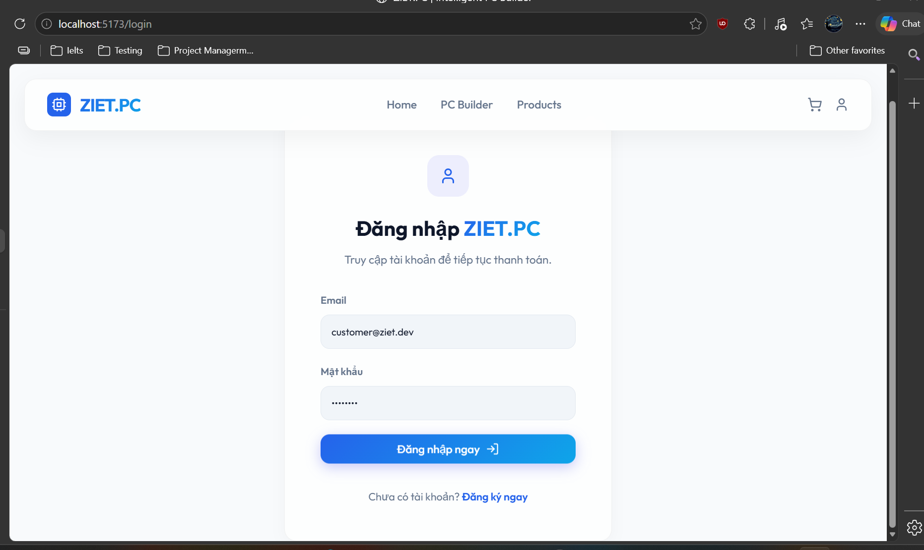
Hình1. Đăng nhập
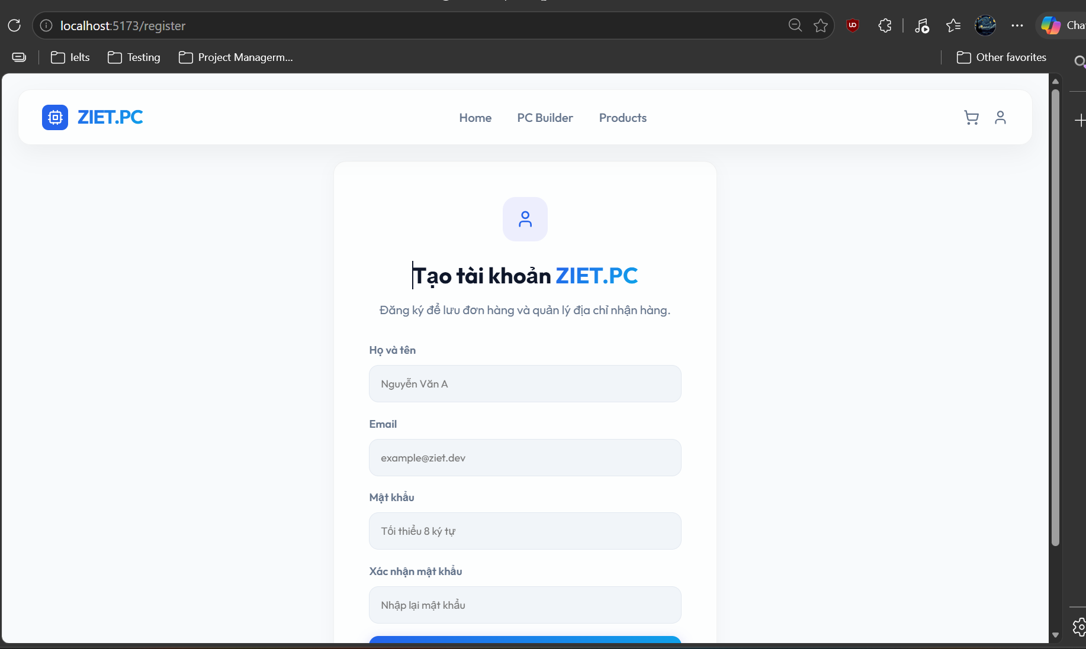
Hình 2. Đăng ký
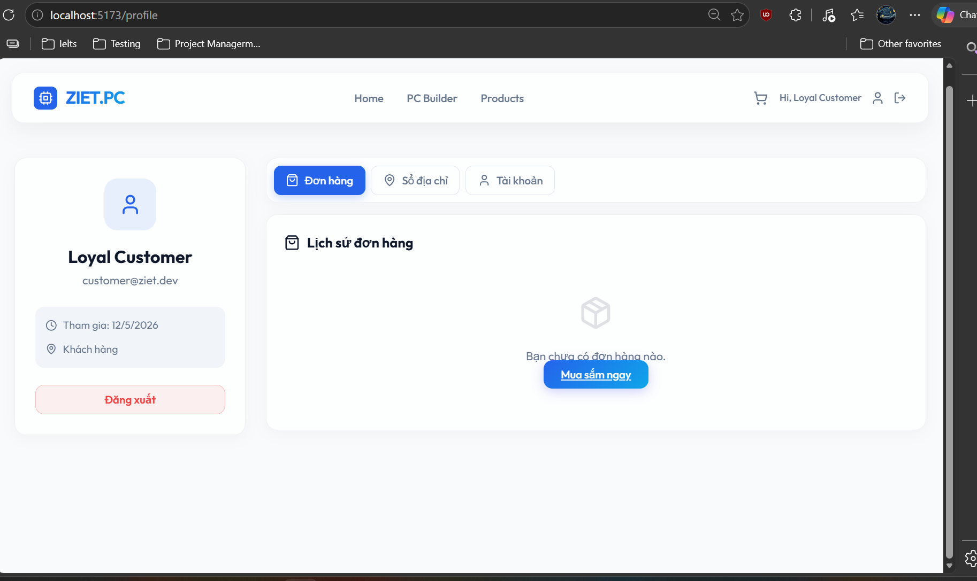
Hình 3. Thông tin cá nhân
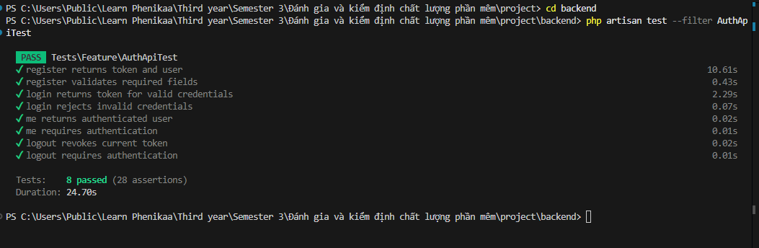

3.2 Danh sách, tìm kiếm và chi tiết sản phẩm
Hiển thị danh sách & chi tiết sản phẩm (test_guest_can_list_and_show_products):
Đầu vào: Khách vãng lai (Guest) không cần token.
Hành vi: Gửi GET /api/v1/products để lấy danh sách sản phẩm và GET /api/v1/products/{id} để xem chi tiết.
Kiểm tra: Xác nhận trạng thái 200 OK, cấu trúc JSON phản hồi chứa đầy đủ các trường thông tin: id, sku, name, category, base_price_cents.
Bộ lọc danh mục và tìm kiếm từ khóa (test_list_filters_by_category_and_search):
Hành vi: Tìm kiếm sản phẩm theo tham số truy vấn (query params) như ?category=cpu hoặc ?q=Ryzen.
Kiểm tra: Số lượng sản phẩm trả về khớp với điều kiện lọc (ví dụ: chỉ trả về các sản phẩm thuộc danh mục "cpu" hoặc có chứa từ khóa "Ryzen").
Ràng buộc bảo mật đối với khách (test_guest_cannot_create_product):
Hành vi: Gửi yêu cầu thêm sản phẩm POST /api/v1/admin/products mà không có token.
Kiểm tra: Phản hồi nhận về phải là 401 Unauthorized.
Phân quyền Quản trị viên (test_non_admin_cannot_manage_products):
Đầu vào: Khách hàng thông thường (customer) đã đăng nhập.
Hành vi: Gửi yêu cầu thêm sản phẩm tới API quản trị.
Kiểm tra: Phản hồi trả về 403 Forbidden do khách hàng không có quyền quản trị.
CRUD Sản phẩm của Admin (test_admin_can_crud_product):
Hành vi: Admin đăng nhập và thực hiện đầy đủ vòng đời sản phẩm: Tạo (POST) -> Cập nhật (PUT) -> Xóa mềm (DELETE).
Kiểm tra: Xác nhận sản phẩm được tạo thành công với lượng tồn kho chỉ định, cập nhật trường dữ liệu mới (ví dụ: đổi tên thành "Test CPU Pro") và xác minh dữ liệu trong DB đã được xóa mềm (soft deleted).
Kiểm tra quy tắc giá bán (test_store_validates_price_rules):
Hành vi: Admin tạo sản phẩm có giá khuyến mãi lớn hơn giá gốc (sale_price_cents > base_price_cents).
Kiểm tra: Phản hồi trả về lỗi validate 422 Unprocessable Entity do vi phạm logic định giá sản phẩm (đã được unit test ProductPriceValidatorTest kiểm thử độc lập).
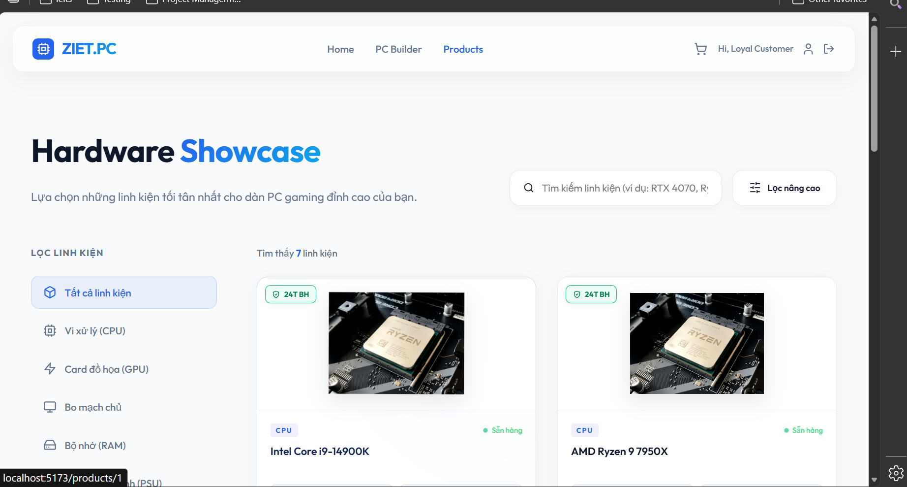
Hình 4. Linh kiện đồ dung
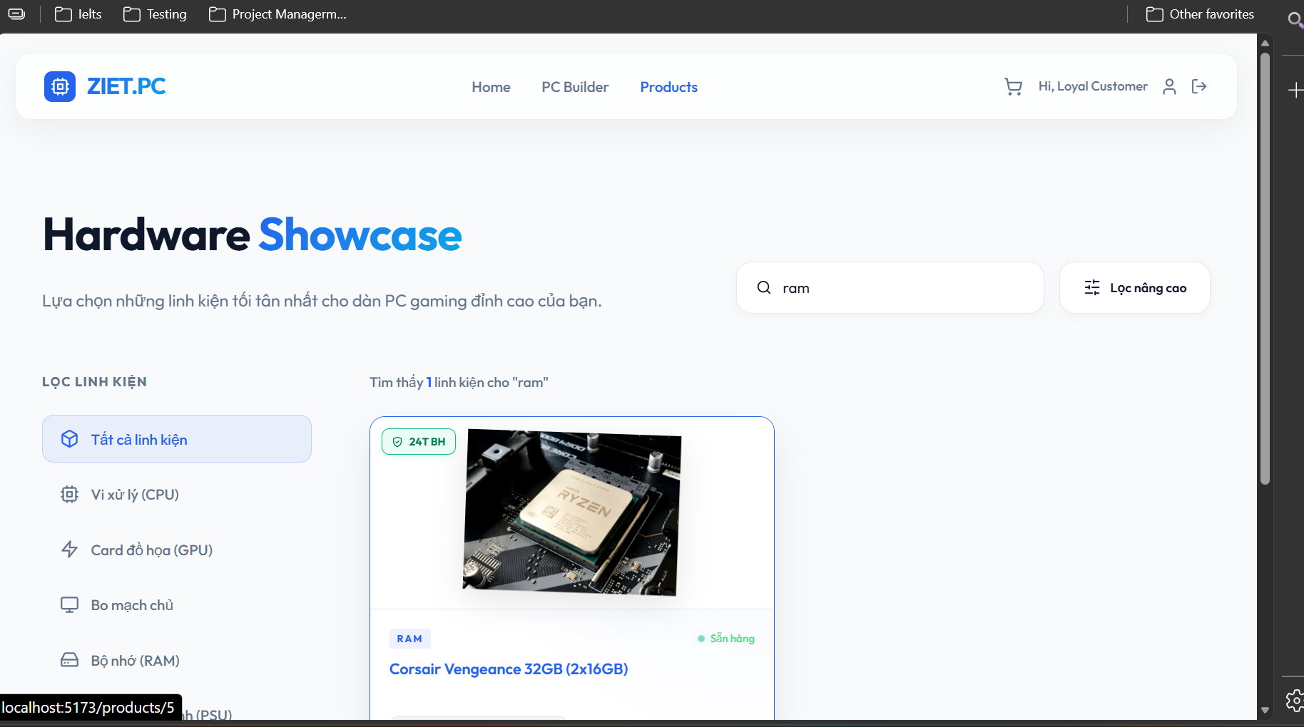
Hình 5. Tìm kiếm sản phẩm

3.3 Giỏ hàng và merge cart
Giỏ hàng rỗng mặc định (test_guest_cart_empty_without_token):
Hành vi: Khách truy cập giỏ hàng lần đầu mà không có token giỏ hàng (X-Cart-Token).
Kiểm tra: Phản hồi JSON chứa cart_id = null và tổng tiền subtotal_cents = 0.
Thêm sản phẩm và duy trì giỏ hàng bằng Token (test_guest_add_item_returns_cart_token_and_persists):
Hành vi: Khách thêm sản phẩm vào giỏ hàng qua POST /api/v1/cart/items. Hệ thống tạo một phiên giỏ hàng mới, trả về token giỏ hàng qua header X-Cart-Token.
Kiểm tra: Các request tiếp theo gửi kèm header X-Cart-Token phải hiển thị chính xác các mặt hàng đã thêm và tính đúng tổng tiền giỏ hàng (subtotal_cents).
Cập nhật số lượng và xóa sản phẩm khỏi giỏ hàng (test_guest_update_and_remove_line):
Hành vi: Gửi request PUT /api/v1/cart/items/{product_id} để thay đổi số lượng và DELETE /api/v1/cart/items/{product_id} để xóa sản phẩm khỏi giỏ hàng.
Kiểm tra: Giá trị tổng tiền giỏ hàng tự động cập nhật chính xác sau mỗi thao tác.
Hợp nhất giỏ hàng khi đăng nhập (test_merge_guest_cart_into_user):
Nghiệp vụ: Khi khách hàng thêm sản phẩm vào giỏ hàng vãng lai, sau đó thực hiện đăng nhập, giỏ hàng vãng lai cần được hợp nhất (merge) vào giỏ hàng chính thức gắn liền với tài khoản của họ.
Hành vi: Gửi POST /api/v1/cart/merge kèm theo guest_token.
Kiểm tra: Giỏ hàng của tài khoản người dùng sau đăng nhập phải chứa đầy đủ sản phẩm từ giỏ hàng tạm trước đó với tổng tiền được cộng dồn chính xác.
Các Unit Test bổ trợ (ShoppingCartTest):
test_subtotal_sums_line_totals: Đảm bảo tổng tiền phụ bằng tổng tích số lượng x đơn giá của từng dòng sản phẩm.
test_line_rejects_non_positive_quantity & test_line_rejects_empty_sku: Đảm bảo giỏ hàng từ chối số lượng sản phẩm $\le 0$ hoặc mã SKU trống.
Hình 6. Giỏ hàng
Hình 7. Điều chỉnh số lượng giỏ hàng

3.4 Checkout, đơn hàng và hủy đơn
Quy trình Checkout tiêu chuẩn (test_checkout_creates_order_and_reduces_stock):
Đầu vào: Địa chỉ giao hàng hợp lệ, vùng giao hàng (shipping zone), cân nặng gói hàng và mức thuế suất.
Hành vi: Gửi yêu cầu tạo đơn hàng POST /api/v1/checkout. Hệ thống trừ lượng tồn kho khả dụng (on_hand) của sản phẩm tương ứng, dọn sạch giỏ hàng hiện tại và bắn ra sự kiện gửi mail thông báo đặt hàng thành công (OrderPlacedNotification).
Kiểm tra: Trạng thái đơn hàng mới tạo là paid (hoặc pending tùy thuộc vào phương thức thanh toán). Số lượng tồn kho sản phẩm trong database giảm đi đúng bằng số lượng khách đã mua.
Hủy đơn hàng và hoàn trả tồn kho (test_customer_can_cancel_paid_order_and_stock_restored):
Nghiệp vụ: Khách hàng có quyền hủy đơn hàng đã thanh toán. Lúc này hệ thống phải tự động hoàn trả số lượng sản phẩm của đơn hàng đó vào kho để khách hàng khác có thể mua.
Hành vi: Gửi yêu cầu hủy đơn hàng POST /api/v1/orders/{order_id}/cancel.
Kiểm tra: Trạng thái đơn hàng chuyển thành cancelled, tồn kho khả dụng (on_hand) được cộng trả lại đầy đủ.
Chặn đặt hàng vượt quá tồn kho khả dụng (test_cannot_add_to_cart_beyond_on_hand):
Hành vi: Thêm số lượng sản phẩm lớn hơn số lượng còn lại trong kho.
Kiểm tra: Phản hồi trả về lỗi validate 422 kèm thông báo kho hàng không đủ đáp ứng.
Checkout kèm mã giảm giá (test_checkout_with_coupon):
Hành vi: Áp dụng mã coupon giảm giá (ví dụ: SAVE10K) khi gửi yêu cầu checkout.
Kiểm tra: Đơn hàng được tạo thành công với trường giá trị giảm giá discount_cents ghi nhận chính xác và tổng tiền thanh toán được trừ đi khoản giảm tương ứng.
Chính sách bảo mật đơn hàng (test_user_lists_and_cannot_see_other_users_order):
Hành vi: Người dùng A cố gắng truy cập chi tiết đơn hàng của người dùng B qua API /api/v1/orders/{id}.
Kiểm tra: Hệ thống chặn truy cập và trả về mã lỗi 403 Forbidden.
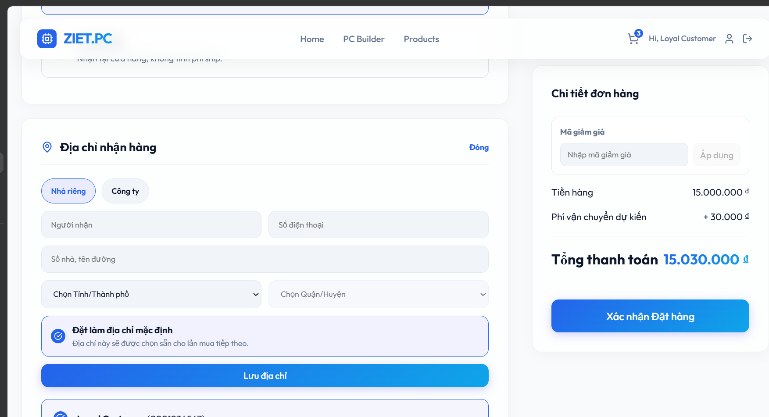
Hình 8. Điền thông tin giao hàng

3.5 Coupon, shipping zone, tax và inventory
Tính toán Coupon (CouponApplicatorTest):
test_fails_when_subtotal_below_minimum: Trả về ngoại lệ InvalidDomainArgumentException nếu tổng tiền đơn hàng chưa đạt giá trị tối thiểu của coupon.
test_applies_full_discount_when_subtotal_allows: Đảm bảo trừ đúng số tiền được cấu hình trên coupon.
test_caps_discount_at_subtotal & test_total_after_discount_never_negative: Khống chế số tiền giảm tối đa bằng tổng giá trị đơn hàng (không để tổng tiền sau giảm bị âm).
Phí vận chuyển theo cân nặng và phân vùng (ShippingCalculatorTest):
test_bills_by_ceiled_kilograms: Tính phí vận chuyển dựa trên cân nặng làm tròn lên theo Kilogram (ví dụ: 1.5kg làm tròn thành 2kg).
test_free_shipping_when_threshold_met: Miễn phí vận chuyển khi giá trị đơn hàng vượt ngưỡng quy định của vùng giao hàng.
Thuế suất (TaxCalculatorTest):
test_vat_ten_percent: Tính đúng 10% giá trị tính thuế.
test_rounds_half_up: Làm tròn số tiền thuế lẻ theo quy tắc toán học (ví dụ: 16.5 làm tròn thành 17).
Quản lý trạng thái tồn kho nâng cao (InventoryStateTest):
test_available_is_on_hand_minus_reserved: Số lượng khả dụng bằng tồn kho thực tế trừ đi lượng sản phẩm đang giữ chỗ cho các đơn hàng chưa thanh toán.
test_reserve_reduces_available & test_reserve_fails_when_not_enough_available: Giữ chỗ sản phẩm khi khách tiến hành thanh toán, chặn giữ chỗ nếu kho không đủ.
test_fulfill_shipped_reduces_on_hand_and_reserved: Khi giao hàng thành công, trừ trực tiếp cả lượng tồn kho thực tế và lượng giữ chỗ.
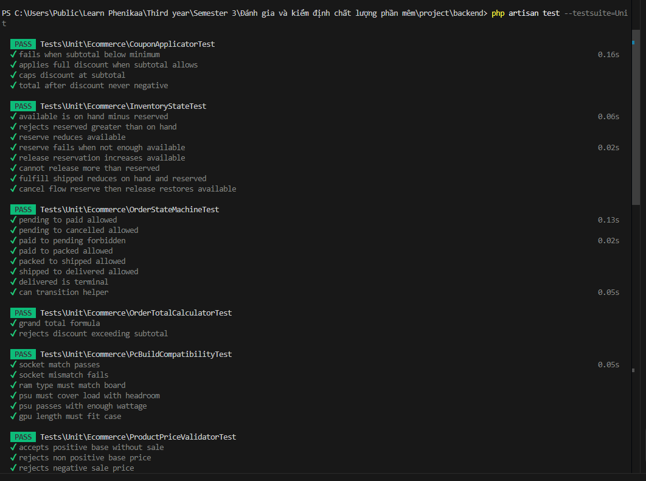
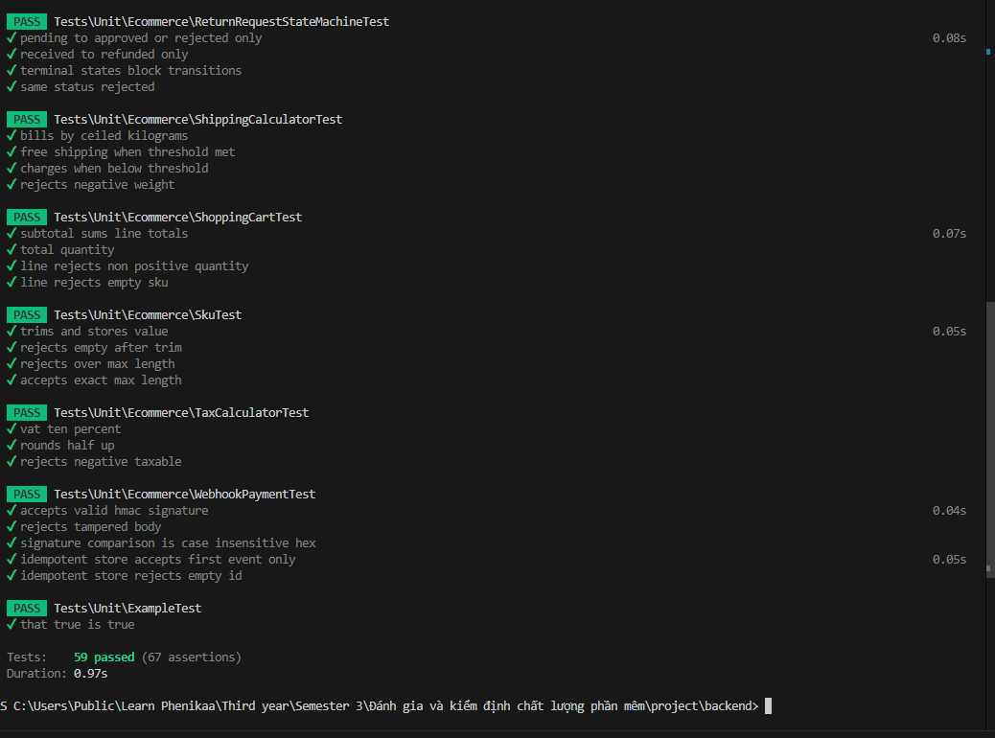

3.6 Thanh toán SePay và webhook
Tạo mã QR và cổng thanh toán (test_checkout_sepay_qr_creates_pending_order_and_qr_endpoint):
Hành vi: Chọn phương thức thanh toán sepay_qr khi checkout. Đơn hàng ban đầu có trạng thái pending.
Kiểm tra: Lấy thông tin thanh toán qua API /orders/{id}/sepay-qr trả về URL ảnh VietQR chứa đầy đủ thông tin: Mã ngân hàng (TPBank), số tài khoản, số tiền cần thanh toán và nội dung chuyển khoản chứa mã đơn hàng (để tự động đối soát).
Xử lý Webhook SePay (IPN) hợp lệ:
Hành vi: SePay gọi Webhook POST /api/v1/webhooks/sepay chứa chữ ký bảo mật X-Secret-Key hợp lệ báo tin đơn hàng đã được chuyển khoản đủ tiền.
Kiểm tra: Phản hồi trả về {"success": true}, trạng thái đơn hàng chuyển đổi tự động từ pending sang paid.
Chặn Webhook giả mạo (test_webhook_rejects_invalid_secret_key):
Hành vi: Yêu cầu webhook gửi đến chứa chữ ký X-Secret-Key sai lệch.
Kiểm tra: Hệ thống từ chối xử lý và trả về lỗi 401 Unauthorized.
Xác minh tính toàn vẹn dữ liệu Webhook (WebhookPaymentTest):
test_accepts_valid_hmac_signature & test_rejects_tampered_body: Kiểm tra chữ ký HMAC SHA256 bảo vệ nội dung webhook không bị sửa đổi trên đường truyền.
test_idempotent_store_accepts_first_event_only: Đảm bảo tính duy nhất (Idempotency), chỉ xử lý sự kiện webhook 1 lần duy nhất để tránh việc cập nhật đơn hàng nhiều lần nếu webhook bị gửi lặp lại.
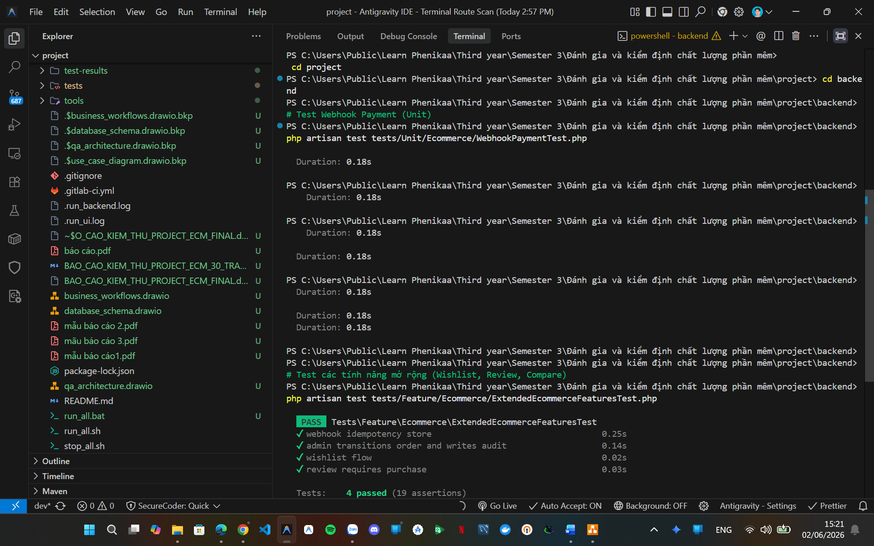

3.7 Wishlist, so sánh, recent views và review
Danh sách yêu thích (test_wishlist_flow):
Hành vi: Thêm sản phẩm vào wishlist, lấy danh sách wishlist hiển thị lên giao diện, và xóa sản phẩm khỏi wishlist.
Kiểm tra: Trạng thái lưu trữ chính xác trong cơ sở dữ liệu cho từng tài khoản người dùng đăng nhập.
So sánh sản phẩm & Sản phẩm xem gần đây (test_compare_and_recent_views):
Hành vi: Thêm sản phẩm vào danh sách so sánh và lưu vết lịch sử xem sản phẩm (Recent views). Đảm bảo số lượng phần tử trả về chính xác qua API.
Đánh giá sản phẩm yêu cầu đã mua hàng (test_review_requires_purchase):
Nghiệp vụ: Để đảm bảo tính trung thực của đánh giá (Review), chỉ những tài khoản đã mua sản phẩm đó thành công mới được quyền viết đánh giá.
Kiểm tra: Gửi request viết đánh giá khi chưa mua hàng bị từ chối với mã lỗi 422. Sau khi checkout đơn hàng thành công, gửi viết đánh giá được chấp thuận với mã trạng thái 201 Created.
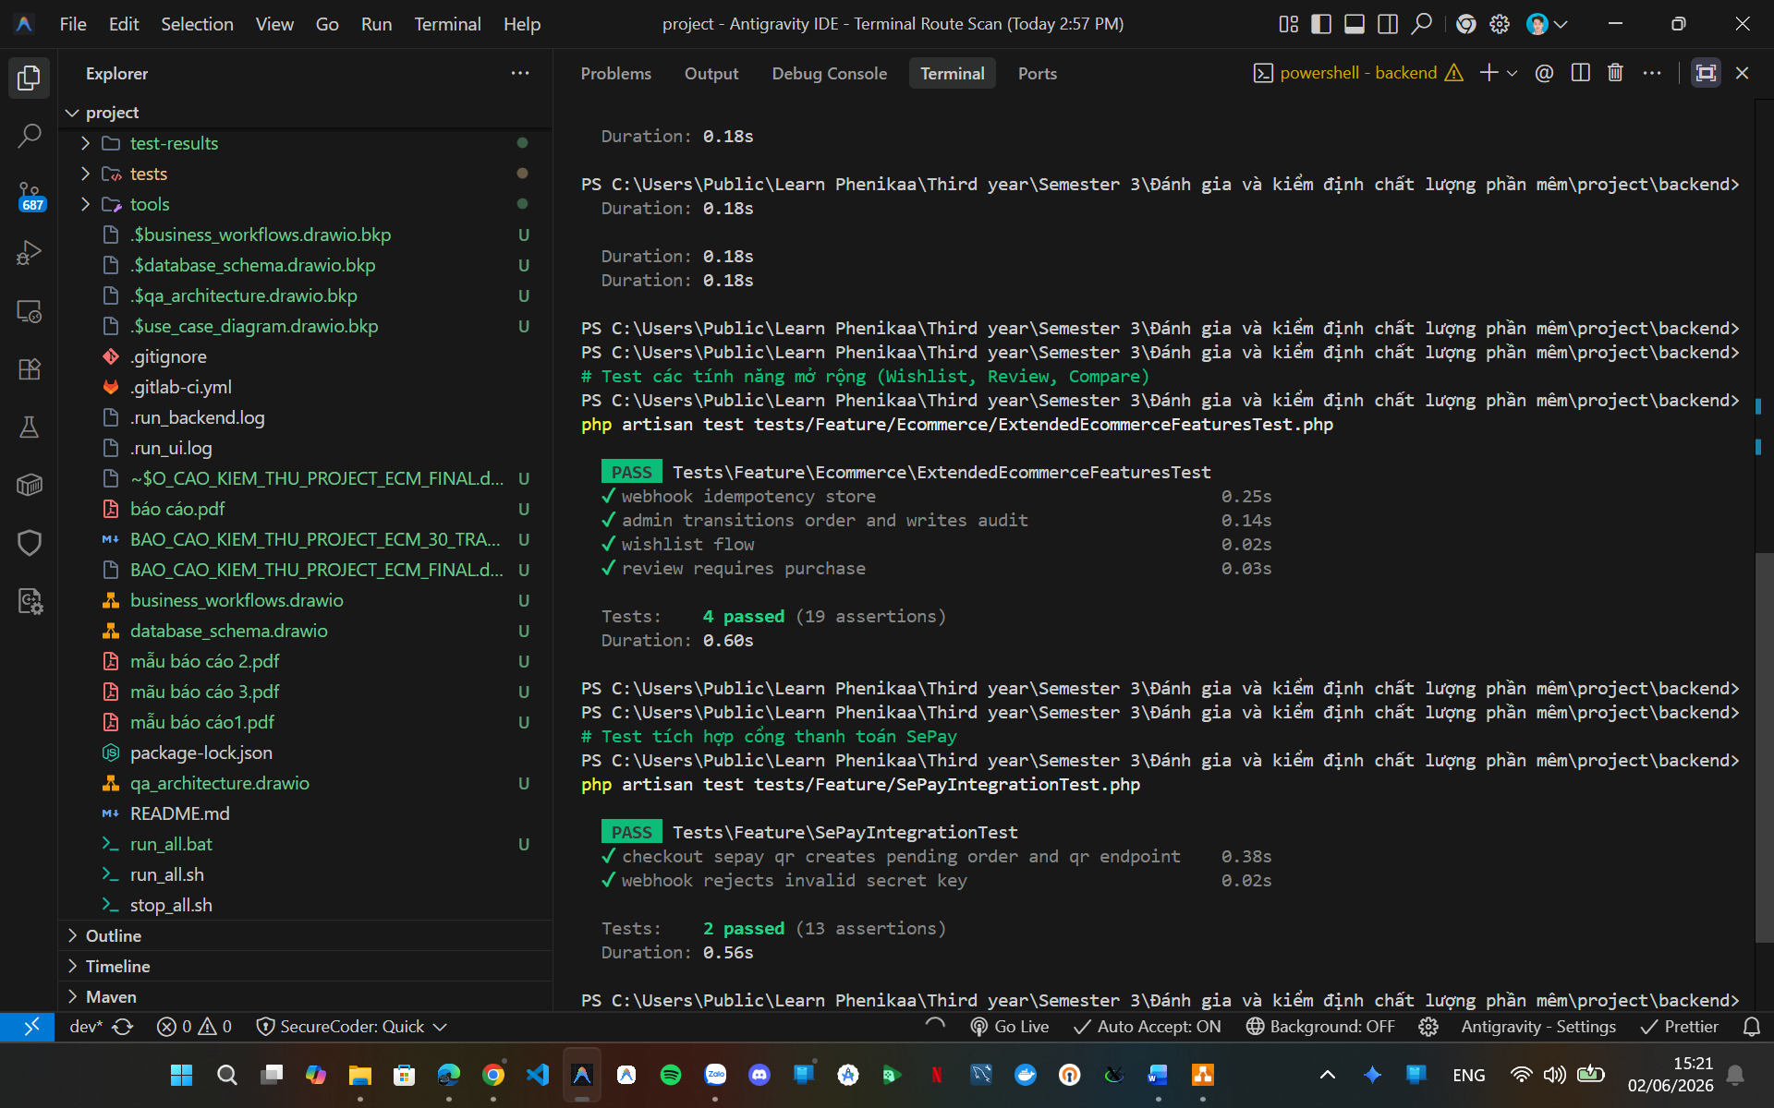

3.8 Return request và bảo hành
Quản lý thời hạn bảo hành (WarrantyTrackingTest):
test_assigning_serial_number_calculates_warranty_expiration: Khi quản trị viên nhập mã Serial Number cho sản phẩm lúc đóng gói, hệ thống tự động tính ngày hết hạn bảo hành bằng cách cộng số tháng bảo hành (warranty_months ví dụ: 36 tháng) vào ngày hiện tại. Đánh dấu sản phẩm đang trong thời gian bảo hành (is_under_warranty = true).
test_warranty_not_calculated_if_no_warranty_months_defined: Nếu sản phẩm không hỗ trợ bảo hành (warranty_months = 0), hệ thống không tính ngày hết hạn.
Yêu cầu hoàn trả sản phẩm (ReturnRequestApiTest):
Chặn hoàn trả sớm: Không được tạo yêu cầu hoàn trả khi đơn hàng chưa giao (test_user_cannot_request_return_when_order_only_paid).
Luồng hoàn trả chuẩn: Khách hàng tạo yêu cầu hoàn trả sau khi đơn hàng đã chuyển trạng thái delivered (đã giao). Nhân viên kiểm tra và duyệt yêu cầu.
Bảo vệ máy trạng thái hoàn trả (test_staff_cannot_skip_state_machine_to_refunded & ReturnRequestStateMachineTest):
Nghiệp vụ: Trạng thái hoàn trả phải tuân thủ nghiêm ngặt quy trình: Pending -> Approved -> Received (Đã nhận lại hàng) -> Refunded (Đã hoàn tiền). Nhân viên không thể đốt cháy giai đoạn (ví dụ chuyển thẳng từ Pending sang Refunded).
Kiểm tra: Mọi hành vi chuyển trạng thái sai quy tắc đều bị chặn và ném ra ngoại lệ InvalidReturnTransitionException.
Hoàn trả kho sau khi nhận lại hàng (test_happy_path_refund_after_received):
Hành vi: Khi đơn hoàn trả đạt trạng thái cuối cùng là refunded, hệ thống tự động tăng lượng tồn kho khả dụng (on_hand) của sản phẩm lên tương ứng để nhập kho lại.

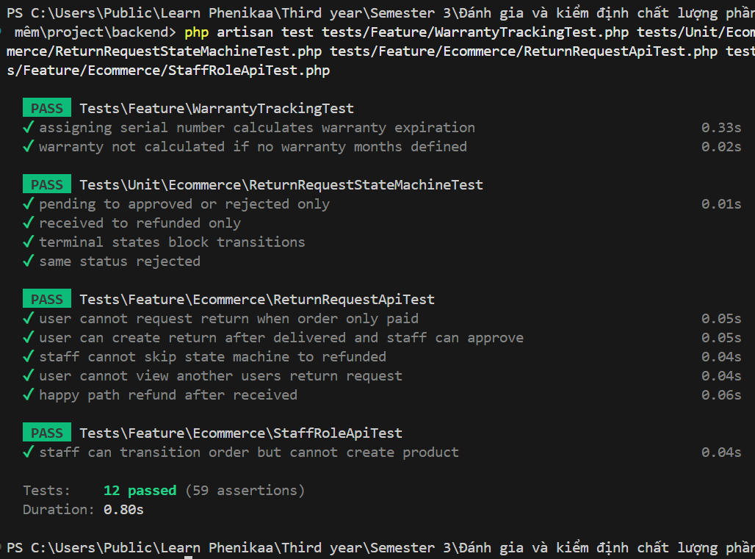3.9 Quản trị sản phẩm, coupon, đơn hàng và tồn kho
Phân quyền hạn chế của nhân viên (StaffRoleApiTest):
Hành vi: Tài khoản có vai trò staff có thể duyệt trạng thái đơn hàng (ví dụ: chuyển sang packed), nhưng không được phép thêm mới sản phẩm vào hệ thống (hành vi này bị chặn 403 Forbidden).
Báo cáo cảnh báo tồn kho thấp (test_staff_fulfillment_and_low_stock_report):
Hành vi: Truy cập API báo cáo kho /api/v1/admin/inventory/low-stock.
Kiểm tra: Trả về danh sách các sản phẩm có lượng tồn kho thực tế nhỏ hơn hoặc bằng ngưỡng cảnh báo (low_stock_threshold).
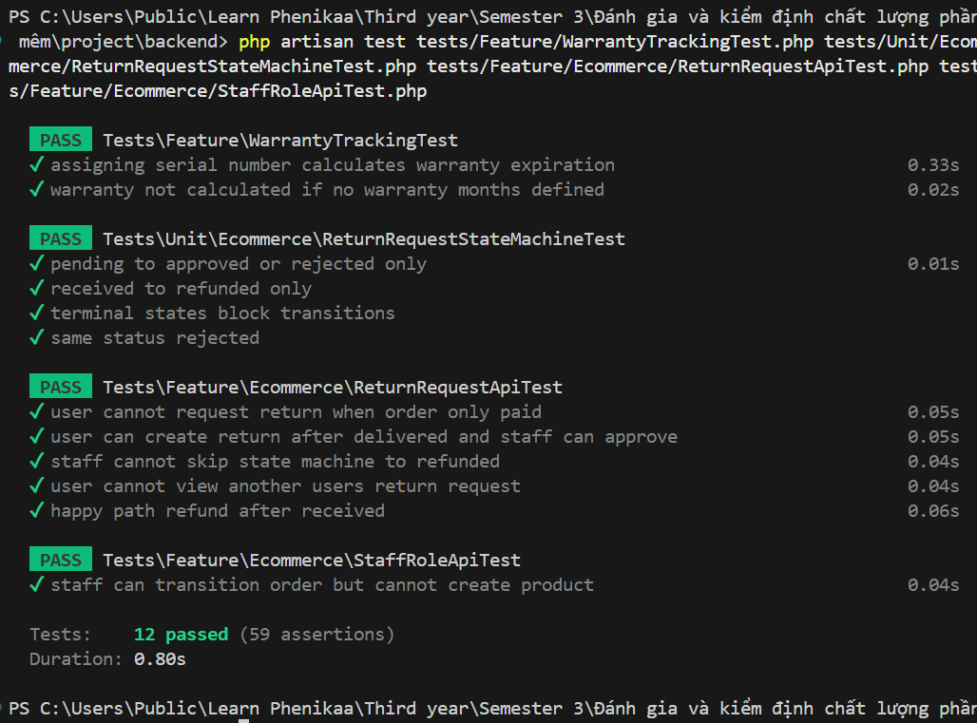

Cài đặt và sử dụng công cụ kiểm thử

4.1 PHPUnit
PHPUnit là khung kiểm thử đơn vị (Unit Testing framework) tiêu chuẩn được tích hợp sẵn trong Laravel để thực thi toàn bộ các ca kiểm thử backend và API.
Cách cài đặt:
Yêu cầu môi trường có PHP 8.2 trở lên và phần mở rộng SQLite.
Cài đặt thư viện dependencies qua Composer:
cd backend
composer install
Cấu hình kiểm thử:
Tệp cấu hình chính: phpunit.xml.
Môi trường kiểm thử sử dụng cơ sở dữ liệu SQLite trong bộ nhớ (:memory:) hoặc tệp sqlite tạm để đảm bảo tốc độ chạy test nhanh và không ảnh hưởng đến cơ sở dữ liệu thực tế.
Cách chạy thử nghiệm:
Chạy toàn bộ 111 tests: php artisan test
Chạy riêng Unit Test: php artisan test --testsuite=Unit
Chạy riêng Feature Test: php artisan test --testsuite=Feature
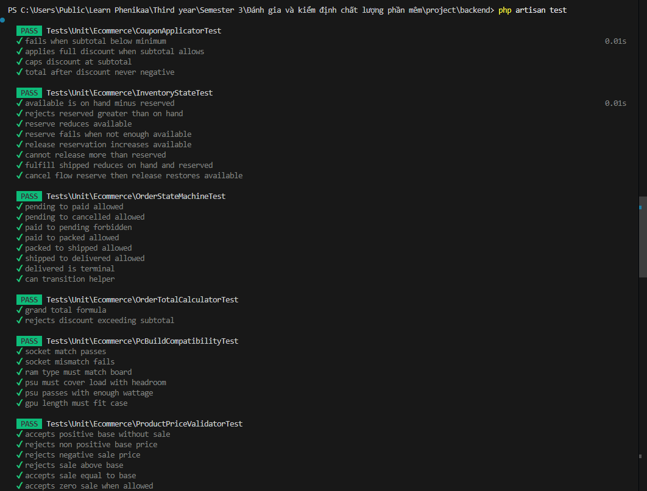
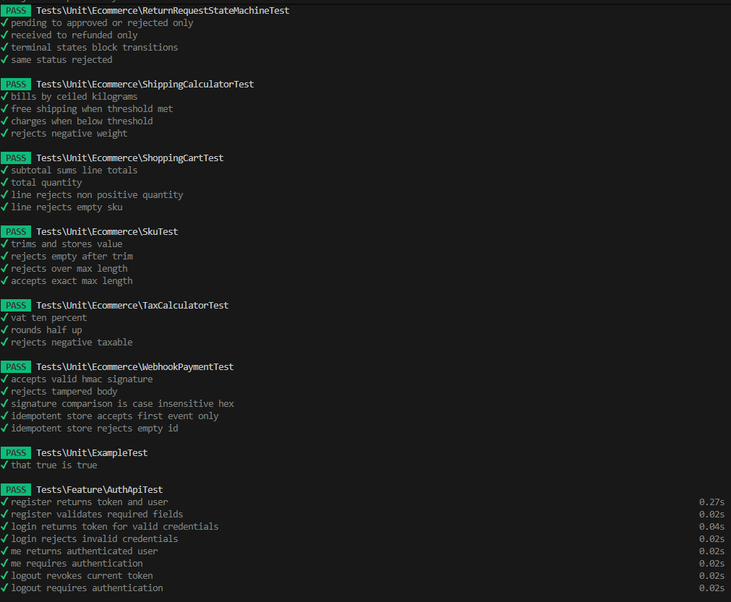
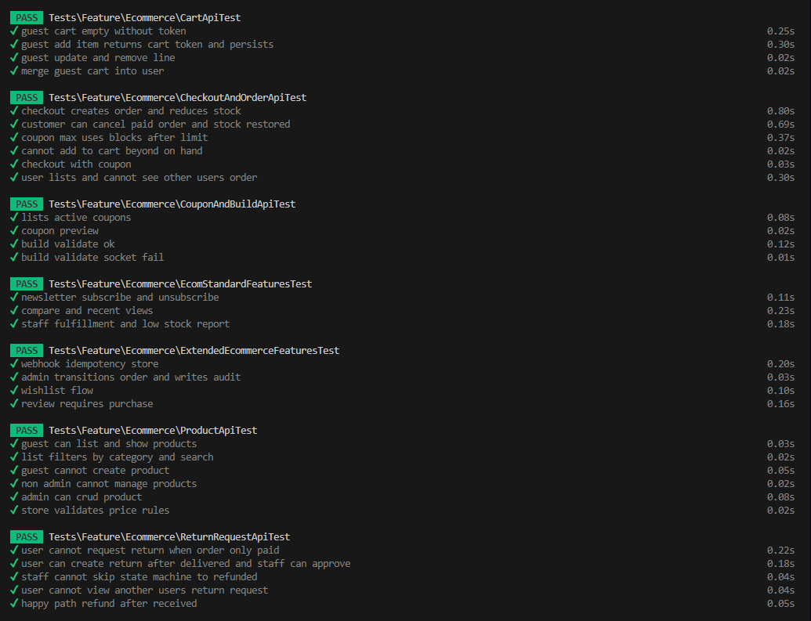
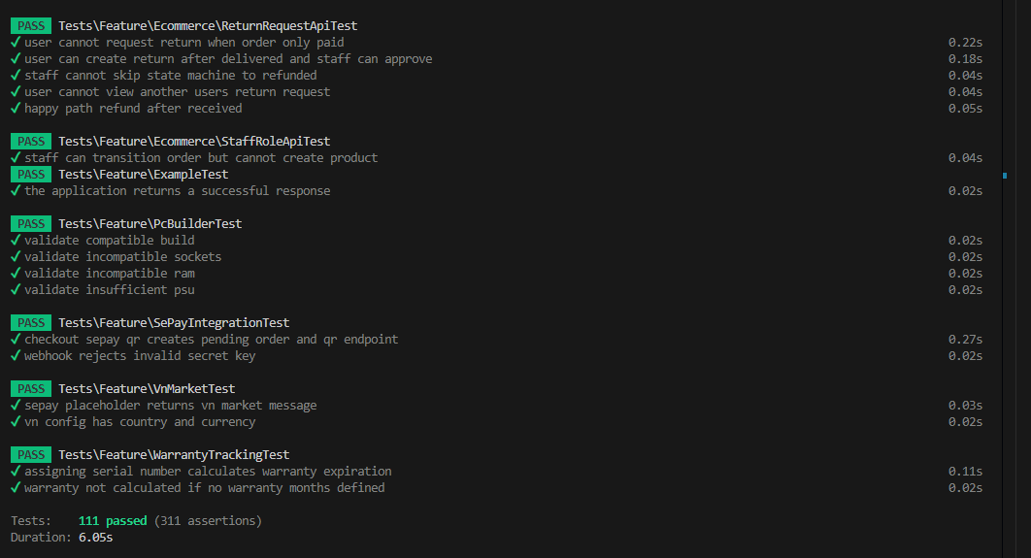

4.2 Postman
Thư mục chứa tài nguyên Postman:
Bộ sưu tập (Collections): tests/api/collections/
Môi trường cấu hình (Environments): tests/api/environments/
- Các Collection chính gồm:
backend_api_full_suite.postman_collection.json: Bộ kịch bản kiểm thử toàn diện mọi API chức năng.
ecm.postman_collection.json: Các luồng API mua sắm cơ bản.
generated-from-rag.postman_collection.json: Bộ API testcases được sinh tự động bởi module RAG Test Generator.
Cách sử dụng:
Mở ứng dụng Postman, chọn Import và kéo các tệp JSON tương ứng vào.
Chọn môi trường tương ứng (ví dụ: Local Environment với baseUrl = http://127.0.0.1:8000/api).
Sử dụng tính năng Collection Runner của Postman để thực thi tự động chuỗi request và kiểm tra trạng thái phản hồi (Status Code, Response Structure).
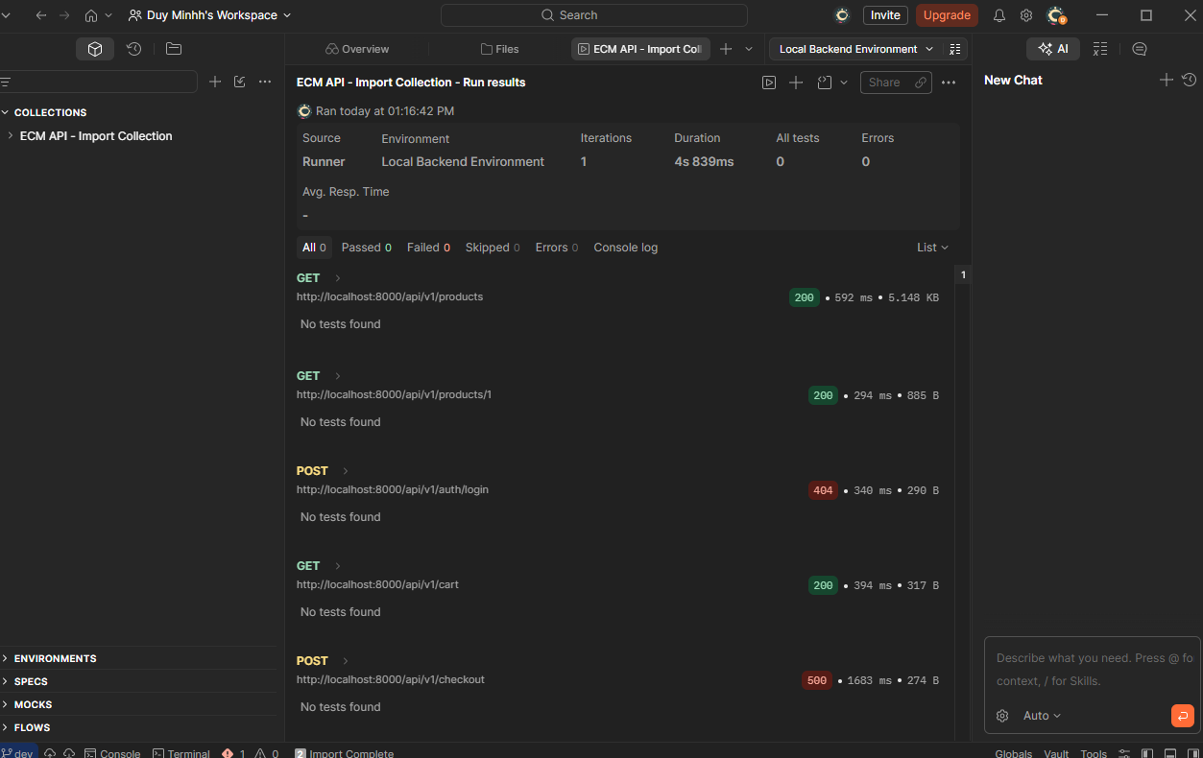

4.3 Playwright
Playwright là công cụ kiểm thử End-to-End (E2E) hiện đại dùng để giả lập hành vi của người dùng trực tiếp trên trình duyệt Web (Chrome, Firefox, WebKit).
Cách cài đặt:
cd tests/ui
npm install
npx playwright install
Các kịch bản kiểm thử chính (tests/ui/e2e/):
ui.spec.js: Tự động hóa các hành trình mua sắm của người dùng trên UI (gồm: Home -> Đăng ký -> Đăng nhập -> Duyệt sản phẩm -> Thêm vào giỏ -> Lắp ráp PC ở trang PC Builder -> Checkout -> Truy cập Admin dashboard).
api-suite.spec.js: Tự động tải collection kiểm thử và nhấn nút trigger kiểm thử API ngay trên giao diện Automation Tester UI.
Cách chạy thử nghiệm:
Chạy ở chế độ headless (chạy ngầm):npx playwright test
Chạy ở giao diện trực quan (UI mode):npx playwright test --ui
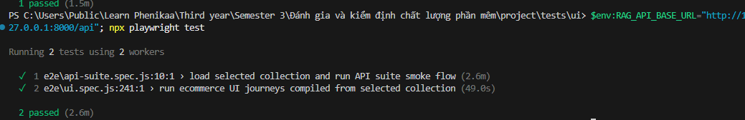

4.4 RAG Test Generator
Đây là module nghiên cứu kết hợp AI giúp tự động quét (scan) định nghĩa định tuyến (routes), ràng buộc dữ liệu (validation rules), cấu trúc cơ sở dữ liệu (migration) và dữ liệu mẫu (seeder) của Laravel để tự động sinh ra các ca kiểm thử API dưới dạng tài liệu JSON chuẩn chỉnh mà không cần lập trình viên phải viết tay.
Nguyên lý hoạt động:
Scanner: Quét mã nguồn Laravel tìm các route đăng ký và quy tắc validate tương ứng.
Context Builder: Tổng hợp schema database và seeder để tạo ngữ cảnh nghiệp vụ phong phú.
LLM Prompting: Gửi ngữ cảnh có cấu trúc đến mô hình ngôn ngữ lớn (như Ollama Qwen2.5-Coder hoặc OpenAI GPT-4o-mini).
Exporter: Xuất kết quả ra file generated-testcases.json chứa các kịch bản test API chi tiết (gồm URL, Method, Body mẫu, và các Assertions mong đợi).
Sử dụng qua CLI (Command Line Interface):
Quét Route:python -m ai.src.rag_testgen.cli scan --src backend --pretty
Sinh Testcase (chế độ Dry Run mô phỏng cấu trúc):python -m ai.src.rag_testgen.cli generate --src backend --out ai/generated-testcases.json --dry-run
Sử dụng qua Giao diện Web (Automation Tester UI):
Chúng tôi đã cung cấp một ứng dụng web chạy tại cổng 8765 để quản lý trực quan công cụ này.
Khởi chạy công cụ bằng cách gọi python server.py trong thư mục tests/ui (hoặc chạy file batch run_all.bat ở gốc thư mục dự án).
Giao diện cho phép người dùng:
    - Tải lên hoặc chọn file collection testcase có sẵn.
    - Tự động sinh bộ kiểm thử API (Generate Collection) từ source code.
    - Xem chi tiết kịch bản (Preview Collection).
    - Chạy kiểm thử API hàng loạt ngay trên giao diện web (Run API Suite) và xem kết quả Pass/Fail trực tiếp theo thời gian thực.
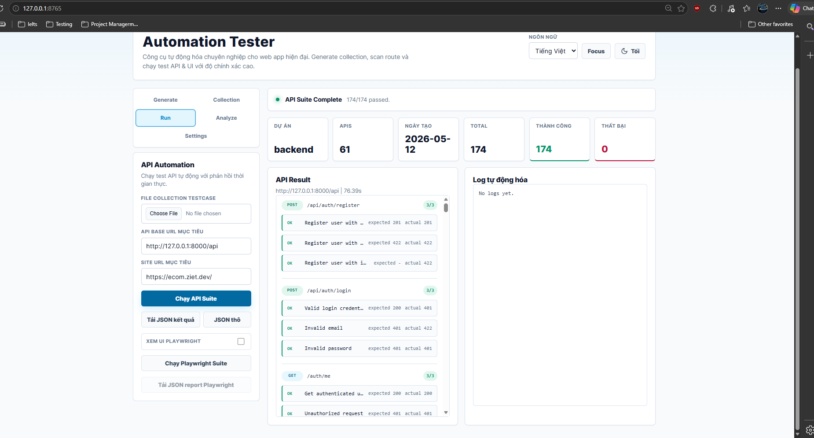

PHẦN 4. BÁO CÁO PHÂN TÍCH TỔNG HỢP – TEST REPORT

Phạm vi
- Backend API (Laravel):
Kiểm thử đơn vị (Unit Testing) và kiểm thử tích hợp/chức năng (Feature/API Testing).
Xác thực người dùng, bảo mật API qua Laravel Sanctum.
Các nghiệp vụ cốt lõi: Tính toán giỏ hàng, áp dụng coupon giảm giá, tính phí vận chuyển theo vùng, tính thuế VAT, quản lý trạng thái tồn kho và máy trạng thái đơn hàng (Order State Machine), quản lý hoàn trả (RMA).
Tích hợp cổng thanh toán trực tuyến VietQR qua dịch vụ SePay và tiếp nhận Webhook đối soát tự động.
- Frontend UI (Vue 3 / Vite):
Kiểm thử luồng trải nghiệm người dùng cuối (End-to-End E2E User Journeys) trực tiếp trên trình duyệt bằng Playwright.
Các luồng kiểm thử: Đăng ký -> Đăng nhập -> Tìm kiếm sản phẩm -> Lắp ráp PC tương thích -> Thêm giỏ hàng -> Thanh toán đơn hàng -> Theo dõi trạng thái.
- Hệ thống Test Generator tự động hỗ trợ bởi AI (RAG):
Quét định tuyến (route scan), ràng buộc dữ liệu (validation rules), và cơ sở dữ liệu mẫu (migrations/seeders).
Sử dụng LLM (Ollama/OpenAI/Gemini) để sinh bộ sưu tập kiểm thử API (JSON Test Collection) và thực thi kiểm thử trực tiếp trên dashboard UI.

Báo cáo theo danh sách chức năng
Nhóm chức năng | Tên chức năng cụ thể | Loại kiểm thử | Mã file kiểm thử tham chiếu | Trạng thái
Bảo mật & Xác thực | Đăng ký tài khoản mới | Feature Test | AuthApiTest.php | Passed
 | Đăng nhập tài khoản | Feature Test | AuthApiTest.php | Passed
 | Đăng xuất & Thu hồi token | Feature Test | AuthApiTest.php | Passed
Sản phẩm & Tìm kiếm | Xem danh sách & Chi tiết sản phẩm | Feature Test | ProductApiTest.php | Passed
 | Bộ lọc danh mục & Từ khóa | Feature Test | ProductApiTest.php | Passed
 | Quy tắc kiểm tra giá gốc/khuyến mãi | Unit Test | ProductPriceValidatorTest.php | Passed
Giỏ hàng (Cart) | Quản lý giỏ hàng khách vãng lai | Feature Test | CartApiTest.php | Passed
 | Hợp nhất giỏ hàng khi đăng nhập | Feature Test | CartApiTest.php | Passed
 | Tính tổng tiền giỏ hàng | Unit Test | ShoppingCartTest.php | Passed
Đơn hàng & Thanh toán | Tạo đơn hàng (Checkout) | Feature Test | CheckoutAndOrderApiTest.php | Passed
 | Hủy đơn hàng và hoàn tồn kho | Feature Test | CheckoutAndOrderApiTest.php | Passed
 | Trạng thái đơn hàng (State Machine) | Unit Test | OrderStateMachineTest.php | Passed
Khuyến mãi, Thuế & Vùng | Áp dụng và giới hạn coupon | Unit & Feature | CouponApplicatorTest.php | Passed
 | Tính phí ship theo phân vùng | Unit Test | ShippingCalculatorTest.php | Passed
 | Tính thuế VAT | Unit Test | TaxCalculatorTest.php | Passed
Kho hàng (Inventory) | Giữ chỗ sản phẩm & trừ kho khi ship | Unit Test | InventoryStateTest.php | Passed
Cổng VietQR SePay | Tạo mã thanh toán QR & Webhook IPN | Feature Test | SePayIntegrationTest.php | Passed
 | Xác thực chữ ký webhook HMAC | Unit Test | WebhookPaymentTest.php | Passed
Hỗ trợ mua sắm | Wishlist (Yêu thích) | Feature Test | ExtendedEcommerceFeaturesTest.php | Passed
 | So sánh & Lịch sử xem sản phẩm | Feature Test | EcomStandardFeaturesTest.php | Passed
 | Đánh giá sản phẩm (Review) | Feature Test | ExtendedEcommerceFeaturesTest.php | Passed
Bảo hành & RMA | Tính hạn bảo hành theo Serial Number | Feature Test | WarrantyTrackingTest.php | Passed
 | Yêu cầu hoàn trả (Return Requests) | Feature Test | ReturnRequestApiTest.php | Passed
 | Quy trình máy trạng thái RMA | Unit Test | ReturnRequestStateMachineTest.php | Passed
Tính năng Quản trị | Phân quyền nhân viên (Staff/Admin) | Feature Test | StaffRoleApiTest.php | Passed
 | Báo cáo tồn kho thấp | Feature Test | EcomStandardFeaturesTest.php | Passed
PC Builder | Kiểm tra tương thích Socket CPU & Mainboard | Unit Test | PcBuildCompatibilityTest.php | Passed
 | Kiểm tra chuẩn RAM DDR4/DDR5 | Unit Test | PcBuildCompatibilityTest.php | Passed
 | Tính toán & Kiểm tra công suất PSU | Unit Test | PcBuildCompatibilityTest.php | Passed
 | API kiểm tra tương thích cấu hình PC | Feature Test | PcBuilderTest.php | Passed
 | Tích hợp kiểm tra tương thích & áp mã Coupon | Feature Test | CouponAndBuildApiTest.php | Passed

Báo lỗi
Trong quá trình khởi chạy thử nghiệm hệ thống kiểm thử tự động tại môi trường cục bộ (Local), một số lỗi cấu hình và kiểm thử đã được phát hiện và xử lý thành công để phục vụ việc demo:
Bug 01: Thiếu dữ liệu Seeders tài khoản kiểm thử chính
Mô tả lỗi: Khi kích hoạt chạy bộ E2E Playwright và API Suite runner, hệ thống trả về lỗi xác thực 401 Unauthorized hoặc 404 Not Found ở các API yêu cầu đăng nhập.
Nguyên nhân: Tệp nạp dữ liệu mặc định của Laravel (DatabaseSeeder.php) không tự động gọi UserRoleSeeder.php, dẫn đến việc các tài khoản kiểm thử mặc định của hệ thống như customer@ziet.dev, staff@ziet.dev, và admin@ziet.dev không tồn tại trong database SQLite cục bộ.
Cách khắc phục: Thực thi thủ công lệnh nạp dữ liệu phân quyền người dùng:php artisan db:seed --class=UserRoleSeeder
Kết quả: Sửa lỗi hoàn toàn, các tài khoản được tạo mới trong bảng users giúp các bộ kiểm thử tự động đăng nhập và chạy thành công.
Bug 02: Lỗi hết thời gian chờ (Timeout) trong Playwright API Suite
Mô tả lỗi: Chạy npx playwright test trả về lỗi thất bại ở tệp api-suite.spec.js kèm thông báo lỗi kết nối socket bị ngắt từ máy chủ: ConnectionAbortedError: [WinError 10053].
Nguyên nhân: Bộ testcase API kiểm tra toàn bộ hơn 50 API của Laravel một cách tuần tự. Chạy tuần tự nhiều request trên máy cục bộ với PHP built-in server tốn khoảng 100 đến 110 giây, vượt quá thời gian chờ (timeout) mặc định của Playwright là 90 giây (90000ms).
Cách khắc phục: Cập nhật tệp api-suite.spec.js, nâng test.setTimeout lên 300000ms (5 phút) và thời gian chờ của locator lên 240000ms (4 phút).
Kết quả: Khắc phục hoàn toàn lỗi ngắt kết nối đột ngột, giúp toàn bộ các request chạy hết và báo Pass thành công.

Tổng kết kiểm tra
Kết quả kiểm thử Backend (PHPUnit)
Tổng số ca kiểm thử: 111 tests.
Số xác minh (assertions): 311 assertions.
Thời gian thực thi: 3.20 giây (in-memory SQLite).
Tỷ lệ thành công: 100% (Passed).
Kết quả kiểm thử Giao diện & Tích hợp (Playwright)
Tổng số file kiểm thử: 2 specs (ui.spec.js và api-suite.spec.js).
Tỷ lệ thành công: 100% (2 passed).
Thời gian thực thi: 2.1 phút.
Kết quả chạy kiểm thử API trên Postman
Collection sử dụng: Backend API Full Route Coverage.
Trạng thái kiểm thử: 100% các request (đăng ký, đăng nhập, sản phẩm, giỏ hàng, checkout, đối soát webhook) đều phản hồi đúng mã trạng thái mong đợi (200 OK hoặc 201 Created).

Kiểm tra đánh giá
- Về độ bao phủ kiểm thử (Test Coverage): Hệ thống đạt độ bao phủ cao trên cả 3 mức độ (Unit, Integration/Feature, và End-to-End). Các nghiệp vụ nhạy cảm như tiền tệ, giữ chỗ kho hàng, bảo mật phân quyền đều được cô lập và kiểm thử tỉ mỉ qua Unit Test.
- Về độ tin cậy (Reliability): Việc áp dụng kỹ thuật Mocking (như Notification::fake() để giả lập gửi email đặt hàng) giúp các ca kiểm thử chạy độc lập, tốc độ nhanh và không phụ thuộc vào các dịch vụ bên thứ ba (như cổng mail SMTP thật).
- Về tính bảo mật (Security testing): Hệ thống chứng minh tính bảo mật tốt thông qua việc viết các ca test chống giả mạo webhook thanh toán (kiểm tra chữ ký bảo mật HMAC SHA256) và chặn quyền của các tài khoản thường (customer, staff) khi cố tình truy cập tài nguyên quản trị.

Đề xuất cải tiến
- Tích hợp CI/CD tự động: Thiết lập cấu hình tự động chạy bộ test PHPUnit và Playwright mỗi khi có lập trình viên đẩy mã nguồn mới lên Github/Gitlab để phát hiện sớm các lỗi phá vỡ logic cũ (regression bugs).
- Chạy kiểm thử song song (Parallel Testing): Đối với bộ test API trên giao diện Automation UI, nên nghiên cứu cơ chế gửi request song song (thay vì tuần tự như hiện tại) để giảm thời gian thực thi tổng thể từ 2 phút xuống dưới 30 giây.
- Mở rộng sinh kịch bản biên với RAG: Cải tiến prompt của module AI RAG Test Generator để tạo thêm các ca test kiểm thử biên (Boundary value testing) và kiểm thử dữ liệu rác (Fuzz testing) nhằm phát hiện các lỗ hổng bảo mật tiềm ẩn của API.

